
ВВЕДЕНИЕ

В данное время Россия занимает одно из лидирующих мест в добыче мировых запасов нефти и газа, что несет большие прибыли нефтегазодобывающим компаниям в период стабильно высоких цен на углеводородосодержащее сырье.
Перед добывающими компаниями нашей страны открываются большие возможности: пользуясь сложившейся ситуацией на мировом рынке возможны крупные капиталовложения в развитие предприятий комплекса, применение новых более дорогостоящих технологий, научные исследования в сфере недропользования. Последние годы особо остро показывают на необходимость движения в этом направлении, на фоне снижения дебитов эксплуатируемых скважин и увеличения затрат на извлечение углеводородного сырья.
Применение новых технологий в добыче нефти предъявляет более жесткие условия к бурящимся скважинам. Необходимость решения большего комплекса задач, связанных с процессом строительства скважин требует изменения технологии бурения скважин.
Тенденции развития технологии в последнее время направлены на минимизацию вредного воздействия на продуктивный пласт во время бурения, качественное крепление и цементирование, использование новых технологий для идеализации профиля ствола скважин, уменьшение вредного воздействия на окружающую среду во время бурения.
Основная цель данного проекта: решение вопросов связанных с авариями, происшедшими при строительстве скважин на Приобском месторождении расположенного на территории Ханты-Мансийского автономного округа.
Использование предложенных решений при креплении скважин на месторождениях западносибирского региона несет реальную прибыль предприятиям нефтяной отрасли.

1 ОБЩАЯ И ГЕОЛОГИЧЕСКАЯ ЧАСТЬ
1.1 Географо-экономическая характеристика района работ.
1.1.1 Орогидрография.
Приобское месторождение расположено на территории Ханты-Мансийского автономного округа, которая представляет собой равнину, слабопересеченную с абсолютной отметкой рельефа до 85 метров над уровнем моря. Большая часть территории месторождения представляет собой труднопроходимую болотную местность и топи.
Климат района работ резко континентальный с продолжительной и холодной зимой.
Географо-экономическая характеристика района представлена в таблице 1.1.
Таблица 1 − Географо-экономическая характеристика района работ
Наименование данных | Характеристика
Площадь (месторождение) | Приобское
Административное положение  Республика  Область (край)  Район | Россия  Тюменская  Ханты-Мансийский
Температура воздуха, градус:  среднегодовая  наибольшая летняя  наименьшая зимняя | – 2  +35  –50
Среднегодовое количество осадков, мм | 500
Максимальная глубина промерзания грунта, м | 2,4
Продолжительность отопительного периода в году, сутки | 257
Продолжительность зимнего периода в году, сутки | 188
Азимут преобладающего направления ветра, град | 45
Рельеф местности | Равнинный,слабовсхолмленный
Состояние местности | заболочена с озерами
Растительный покров | Сосново-березовый лес
Толщина почвенного слоя, м | 0,30
Толщина снежного покрова, м | до 150
Наибольшая скорость ветра, м/с | 22
1.2 Стратиграфия и литология
Проектный литолого-стратиграфический разрез Приобского месторождения составлен на основании данных поисковых и разведочных работ. Данные о литолого-стратиграфическом делении разреза приведены в таблице 1.2.

Таблица 1.2 − Литолого-стратиграфическая характеристика разреза
Стратиграфическое подразделение | Глубина залегания, м |  |  | Мощ-ность,  м | Краткое описание пород | Индекс подразделе -ния | Коэфф. каверноз ности
Стратиграфическое подразделение | от |  | до
1 | 2 |  | 3 | 4 | 5 | 6 | 7
Четвертичные  отл. | 0 |  | 40 | 40 | Суглинки,  глины. | Q | 1,3
Новомихай-  ловская свита | 40 |  | 170 | 130 | Глины,  пески | Р2/3 | 1,3
Атлымская  свита | 170 |  | 260 | 90 | Пески,  алевролиты | Р1/3 | 1,3
Чеганская  свита | 260 |  | 430 | 170 | Глины | Р1/3-РЗ/2 | 1,25
Люлинворская  свита | 430 |  | 680 | 250 | Глины,  опоки | Р2/2 | 1,25
Талицкая  свита | 680 |  | 830 | 150 | Глины,  алевролиты | Р1 | 1,25
Ганькинская  свита | 830 |  | 900 | 70 | Глины | К2 | 1,25
Березовская  свита |  | 900 | 1060 | 160 | Глины,  алевролиты | К2 | 1,25
Кузнецкая свита |  | 1060 | 1110 | 50 | Глины, песчаники,  пески,  алевролиты | К2+К1 | 1,25
Пакурская свита |  | 1110 | 1890 | 780 | Песчаники,  алевролиты,  аргиллиты | К1 | 1,25
Алымская  свита |  | 1890 | 2040 | 150 | Аргиллиты,  глины, алев-  ролиты | К1 | 1,25
Вартовская свита |  | 2040 | 2700 | 660 | Песчаники,  глины, аргелиты. | К1 | 1,25
1.2 Водо-нефте-,газоносностность, пластовые давления и температуры.
Градиенты давлений и температура по разрезу скважины приведены в Таблице 1.4.
Таблица 1.4 − Градиенты давлений и температура по разрезу скважин
Интервал, м |  | Градиенты давлений, МПа/м |  |  |  | Пластовые температуры, С°
от | до | пласто-вого | порового | гидрораз-рыва | горного | Пластовые температуры, С°
0  450  1130  1740 | 450  1130  1740  2700 | 0,1  0,1  0,1  0,099 | –  –  –  – | 0,2  0,2  0,17  0,162 | 0,22  0,22  0,22  0,22 | 3-13  13-34  34-52  52-81

1.3 Условия бурения и возможные осложнения при бурении

Возможные осложнения по разрезу скважины

Таблица 1.5 − Поглощение бурового раствора
Индекс стат.подразд-ия | Интервал,м |  | Максим.интенсивность поглощения,м³/ч
Индекс стат.подразд-ия | От(верх) | До(низ) | Максим.интенсивность поглощения,м³/ч
Q-P_{3/2} | 0 | 450 | Частичное, до 5

Причиной возникновения поглощений в данном интервале разреза скважины является отклонение параметров бурового раствора от проектных, таких как плотность, условная вязкость. Поэтому необходимо строго соблюдать проектные параметры бурового раствора.
Таблица 1.6 − Осыпи и обвалы стенок скважины
Индекс стратигр.подразделения | Интервал,м |  | Интенсивность осыпей и обвалов
Индекс стратигр.подразделения | От(верх) | До(низ) | Интенсивность осыпей и обвалов
Q-P_{3/2} | 0 | 450 | интенсивные
Р_{3/2}-К₂ | 450 | 1130 | слабые
К₂-К₁ | 1130 | 2015 | слабые

Осыпи и обвалы стенок скважины происходят вследствие нарушения технологии проводки скважины, отклонения параметров бурового раствора от проектных, таких как фильтрационный показатель, плотность, плохая очистка бурового раствора от шлама. В связи с этим необходимо прорабатывать эти интервалы со скоростью 80-120 м/час.
Таблица 1.7 − Прихватоопасные зоны
Индекс стратиграфического  подразделения | Интервал,м
Индекс стратиграфического  подразделения | От(верх) | До(низ)
Q-Р_{3/2} | 0 | 240

Причинами прихватов является отклонение параметров бурового раствора от проектных, плохая очистка бурового раствора от шлама, оставление инструмента без движения на долгое время (СНС, плотность). Поэтому необходимо строго соблюдать параметры бурового раствора, не оставлять без движения инструмент более, чем на 5 минут.
Таблица 1.8 − Нефтегазоводопроявления
Индекс стратигр.  подразде-  ления | Интервал,м |  | Вид проявляемого флюида | Плотность смеси при  проявлении,г/см³
Индекс стратигр.  подразде-  ления | От  (верх) | До  (низ) | Вид проявляемого флюида | Плотность смеси при  проявлении,г/см³
К₂-К₁  К₁(АС₁₀₋₁₂) | 1130  2470 | 1740  2650 | вода  нефть | –  0,863

Нефтегазоводопроявления возникают вследствие снижения гидростатического столба жидкости в скважине во время СПО, низкое качество глинистого раствора, а также отклонение таких параметров бурового раствора как плотность. Для предотвращения нефтегазоводопроявлений необходимо строго следить за уровнем бурового раствора в скважине, следить за качеством буровой промывочной жидкости.
Таблица 1.9 − Нефтегазоводоносность по разрезу скважины
Интервал,м |  | Тип  кол-  лек-  то-ра | Пло-нос  ть  г/см³ | Подви-  жность  дарси/  санти-  пуаз | Содержа-  ние серы/  парафина | Дебит,  м³/сут-  ки | Газо-вый фак-  тор,  м³/м³ | Отно-  сите-льная плот-  ность газа  по воз-духу | Динами-ческий уровень  в конце экплуа-тации
От | До
1 | 2 | 3 | 4 | 5 | 6 | 7 | 8 | 9 | 10
2470  2520  2590 | 2490  2535  2650 | пор.  пор.  пор. | 0,868  0,866  0,863 | 0,06  0,06  0,04 | 1,2/2,5  1,2/2,5  1,2/2,5 | 3,2-58  19-57  4,2 | –  67  – | 0,9  0,9  0,9 | –  –  1000
Рекомендуемые противодавления на продуктивные пласты, при вскрытии должны быть не менее 2,5 МПа, депрессия при испытании 7,0- 8,0 МПа.

Таблица 1.10 − Водоносность
Индекс страт-кого подраз-деления | Интервал, м |  | Тип кол-лек-тора | Плот-ность,  г/смЗ | Дебит,  м³/сут | Химический состав воды, мг/экв |  |  |  |  |  | Мине-рали-зация,  г/л
Индекс страт-кого подраз-деления | от | до | Тип кол-лек-тора | Плот-ность,  г/смЗ | Дебит,  м³/сут | Анионы ( - ) |  |  | Катионы (+) |  |  | Мине-рали-зация,  г/л
 |  |  |  |  |  | Сl₂ | SO₄ | HCO₃ | Na,K | Mg | Са | Мине-рали-зация,  г/л
К2-К1 | 1190 | 1910 | Поров | 1,01 | 15-20 | 98 | – | 2 | 92 | 3 | 5 | 15-18
К1 | 2055 | 2060 | Поров | 1,01 | 5-28 | 90 | 0,5 | 9,5 | 93 | 1 | 6 | 14–16
К1 | 2785 | 2790 | Поров | 1,01 | 3,03 | 92 | – | 8,0 | 96 | 0,5 | 3,5 | 14-16

1.4 Обоснование комплекса геофизических исследований в скважине
1.4.1 Виды геофизических исследований
В процессе бурения скважины необходимо выполнять ряд контрольных операций. Многие из них наиболее успешно проводятся при помощи геофизических исследований.
Стандартный каротаж и ПС применяются для литологического расчленения разреза скважины, выделения коллекторов и оценки их пористости, определения минерализации пластовой воды.
Микробоковой каротаж – для выделения коллекторов, точности определения границ пластов, оценки удельного сопротивления раствора.
Боковой каротаж применяется для детального расчленения разреза скважины, определения пористости и проницаемости пород.
Кавернометрия используется для определения истинного диаметра скважины, определения затрубного пространства, определения участков пакерования.
Инклинометрия – служит для определения направления движения ствола скважины в плоскости и пространстве.
Гамма-гамма цементометрия показывает степень замещения бурового раствора цементным раствором, характер заполнения кольцевого пространства.
АКЦ показывает качество сцепления цементного камня с обсадной колонной.
1.4.2 Необходимый перечень геофизических исследований и интервалы исследования
С целью всестороннего освещения разреза (выделение пластов – коллекторов и покрышек, определение нефтеносных пластов и их коллекторских свойств, кавернозности и других параметров) в скважинах производится комплекс геофизических исследований. Необходимый перечень геофизических исследований представлен в таблице 1.12.
Таблица 1.12 − Геофизические исследования и работы в скважине
Вид исследования | Масштаб записи | Интервалы исследования, м
1. Исследования перед спуском кондуктора
- | - | -
2. Исследования перед спуском эксплуатационной колонны
Стандартный каротаж + ПС | 1:200 | 2420-2937
БКЗ (5 зондов и резистив.) | 1:200 | 2420-2937
Индукционный каротаж | 1:200 | 2420-2937
Боковой каротаж | 1:200 | 2420-2937
КВ + профилеметрия | 1:200 | 2420-2937
Микрозонды | 1:200 | 2420-2937
Микробоковой каротаж | 1:200 | 2420-2937
3. Исследования в обсаженном стволе
В кондукторе
Цементометрия | 1:500 | 0-710
В эксплуатационной колонне
Гамма-каротаж | 1:200 | 2420-2937
Гамма-каротаж | 1:500 | 0-2570
КНК | 1:200 | 2570-2937
КНК | 1:500 | 0-2570
АКЦ (USBA) | 1:200 | 2570-2937
АКЦ (USBA) | 1:500 | 0-2937
СГДТ | 1:200 | 2570-2937
СГДТ | 1:500 | 0-2570
Локация муфт | 1:200 | 2570-2937
Инклинометрия проводится прибором ИОН-1 (непрерывная запись по всему стволу скважины). Контрольные замеры на глубине 900 м, 1100 м, 1300 м, 1500 м, 1700 м, 1900 м, 2100 м, 2300 м, 2500 м, 2700 м, и при ОК.

2 Технология строительства скважин

2.1 Проектирование профиля скважины
Наклонная скважина должна иметь по возможности минимальную стоимость и обеспечивать достаточно надежную работу применяемого насосного оборудования, т. е. дополнительные ограничения на технологию бурения и эксплуатации скважины, связанные со спецификой наклонного бурения, должны быть минимальными. Для этого ствол скважины должен иметь минимальное количество перегибов и минимальную длину. Бурение наклонно–прямолинейного ствола требует применение жестких компоновок, что на больших глубинах увеличивает опасность осложнений и аварий. Кроме того, в наклоном стволе скважины, особенно с большим зенитным углом, затруднено цементирование обсадной колонны, что снижает качество её крепления. Поэтому на данном месторождении целесообразно применить четырех интервальный профиль.

Исходные данные.
1. Глубина скважины по вертикали Н=2700м.
2. Смещение забоя скважины А=1100м.
Возьмем четырех интервальный профиль содержащий:
1- вертикальный участок h_{в}=60м,
2-участок набора зенитного угла;
3-4- участки стабилизации и снижения зенитного угла.
Способ бурения – турбинный.
Определим вспомогательный угол α’ по формуле:

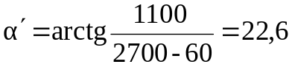°
Очевидно, что максимальный зенитный угол будет больше чем α’
α_{ор}= α’+5° = 25°
Выберем угол вхождения в пласт α_{к}=10°

Из (1) получаем, что средний радиус искривления в интервале увеличения
зенитного угла 0…25° составит R₁= 565м.
Из [1] имеем, что средний радиус кривизны на участке падения зенитного угла от 25° до 10° равен
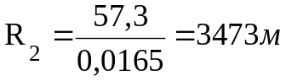
Максимальный зенитный угол рассчитываем по формуле:
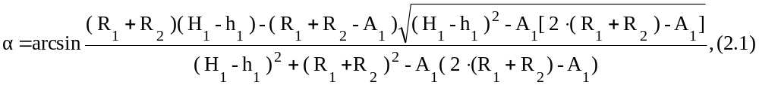
где А₁= 1100 + 3473(1-cos 10°) =1153м
H₁=2700 + 3473.sin 10° = 3303м
Подставляя полученные значения находим α = 26,8°
Находим длины участков ствола скважины l_{i} и их горизонтальные a_{i} и верти-
кальные h_{i} проекции.
- Вертикальный участок
а₁ = 0; h₁ = 60 м; ℓ₁ = h₁ = 60 м
- Участок набора зенитного угла
a₂ = R₁( 1-cos α ) = 565( 1-cos26,8° ) = 60,68 м
h₂ = R₁ sin α = 565. sin 26,8° = 254,74 м
ℓ₂ = R₁ α/57,3 = 565⋅26,8°/57,3 = 264,26 м
3. Участок стабилизации
a₃ = h₃⋅tg α = 1422,28⋅tg 26,8° =717,44 м
h₃ = H₁ – ( h₁+h₂+h₄ ) = 2700 - ( 60+87,9+341,56 ) = 1422,28 м
ℓ₃ = h₃ /cos α = 1422,28/cos26,8° = 1594,48 м
4.Участок спада зенитного угла
a₄ = R₂( cos α _{к} - cos α ) = 3473( сos 10° - cos 26,8° ) = 322,32 м
h₄ = R₂( sin α - sin α_{к} ) = 3473( sin 26,8°- sin 10° ) =962,98 м
ℓ₄ = R₂ (α-α_{к})/57,3 = 3473⋅(26,8°-10°)/57,3 = 1018,26 м

Таблица 2.1 − Результаты расчетов
участок | Участок  a_{i} | Участок  h_{i} | Участок  l_{i}
1. вертикальный | 0 | 60 | 60
2. набора зенитного угла | 60,68 | 254,74 | 264,26
3. стабилизации | 717,44 | 1422,28 | 1594,48
4. спада зенитного угла | 322,32 | 962,98 | 1018,26
проверка | 1100,44 | 2700 | 2937


h₂
А
l₂
a₂
R₁
α₁
H
h₄
h₃
h₂
h₁
a₄
a₃
α₂
R₂
l₄
l₃
l₂

2.1. Схема четырех интервального профиля

2.2 Проектирование конструкции скважины
Плотность бурового раствора должна быть такой, чтобы предупредить пластовое проявление, поглощение или гидроразрыв пласта при выполнении любых работ в скважине (бурении, проведении СПО, исследований пластов и др.).
Необходимая плотность из этих условий определяется согласно следующим соотношениям [12]:
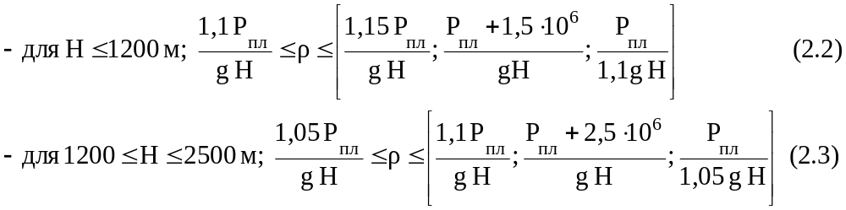 Физический смысл приведенных соотношений очевиден. Левая часть обеспечивает регламентированное противодавление на пласт - предотвращает проявления из пласта, а правая – поглощение в проницаемых пластах и гидроразрыв – в непроницаемых, слабопроницаемых (глины и глинистые породы).
Так как у нас по интервалам бурения даны значения не давлений, а их градиентов, то соотношения (17) и (18) следует заменить на следующие:
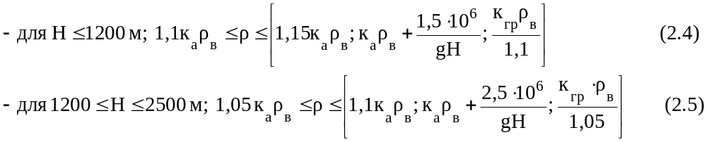 Вычислим возможные пределы изменения плотности бурового раствора по разрезу скважины и результаты расчетов приводим в таблице 2.2
Таблица 2.2 − Значения давлений и индексов пластовых давлений гидроразрыва по интервалам бурения и возможные пределы изменения плотности по разрезу скважины.
Интервал глубин, м | Р_{пл}, МПа | Р_{гр}, МПа | к_{а} | к_{гр} | ρ_{min}, кг/м³ | ρ_{max}, кг/м³
1 | 2 | 3 | 4 | 5 | 6 | 7
0…450 | 4,41 | 8,82 | 1,0 | 2,0 | 1100 | 1818
450…1130 | 11,02 | 22,16 | 1,0 | 2 | 1100 | 1818
продолжение таблицы 2.2
1 | 2 | 3 | 4 | 5 | 6 | 7
1130…1740 | 17,07 | 29,02 | 1,0 | 1,7 | 1050 | 1620
1740…2700 | 24,3 | 41,7 | 0,99 | 1,7 | 1039 | 1619
Для определения совместимых интервалов бурения строим совмещенный график индексов давлений пластовых и гидроразрыва пласта (рисунок 2.2). Поэтому графику также выбираем оптимальное значение плотности бурового раствора.
0,5 1 2
200
400
600
800
1000
1200 1,7
1400
1600
1800
2000
2200
2400
2600
-коэффициент аномальности
-коэффициент гидроразрыва
Рисунок 2.2-график индексов давлений пластовых и гидроразрыва пласта
Из графика на рисунке 2.2 видно, что все интервалы бурения являются совместимыми. Плотность бурового раствора pж= 1150 кг/м³
Для крепления верхних неустойчивых интервалов разреза (второго слоя ММП), изоляции водоносных горизонтов от загрязнения, установки противовыбросового оборудования, а также для подвески последующих обсадных колонн предусматривают спуск кондуктора. Глубину спуска кондуктора необходимо выбирать с таким расчетом, чтобы в случае частичного или полного выброса промывочной жидкости при дальнейшем углублении скважины и заполнения последней пластовой жидкостью не произошло гидроразрыва пород, лежащих ниже башмака, давлением, возникшим в стволе после герметизации устья превентором. Глубину, выше которой возможен гидроразрыв пород, найдем, построив график распределения давлений по стволу скважины при закрытом устье. Этой глубиной является глубина точки пересечения прямых Р_{Г.Р.} и прямой распределения давлений в скважине при закрытом устье (рисунок 2.3).
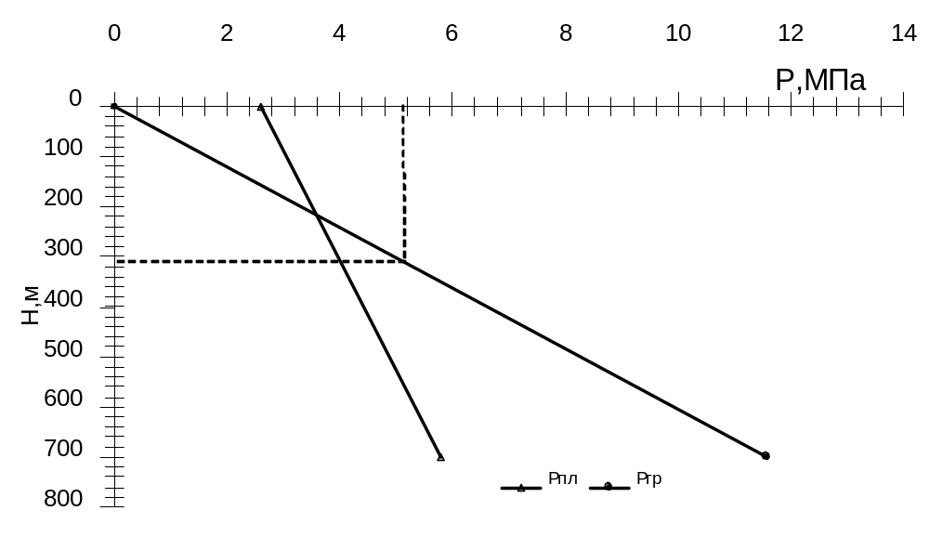
Рисунок 2.3 – График распределения давлений по стволу скважины при закрытом устье
Давление на устье Р_{у} вычисляем по формуле
Р_{у}=Р_{ПЛ} –ρ_{Н}gL, (2.6)
Р_{у}=25,5·10⁶ –863·9,81·2700=2,6 МПа.
Из рисунка 2.3 определим точку пересечения, которая соответствует глубине 270 м. Башмак кондуктора должен находиться ниже этой отметки, также он должен устанавливаться в прочных породах.
Существует ряд методик для определения глубины спуска колонн, оборудованных противовыбросовым оборудованием. Наиболее приемлемой для практических расчетов считаем формулу (3). В отличие от других формул, в том числе формулы АзНИПИнефти [13], исходная информация для расчетов по формуле (2.7) является наиболее простой, достоверной и минимальной:
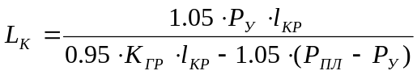, (2.7)
где - ожидаемое максимальное давление на устье во время нефтепроявления и закрытия устья, МПа;
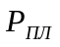- пластовое давление проявляющего горизонта, МПа;
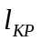 - глубина кровли (по вертикали) проявляющего горизонта, м;
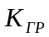- градиент гидроразрыва пород в зоне башмака кондуктора.
Глубина спуска кондуктора выбирается также:
- в соответствии с требованиями приказа № 31 от 4.11.1992 г. Тюменского округа Госгортехнадзора РФ глубина спуска кондуктора должна быть не менее глубины залегания глин подошвы люлинворской свиты плюс 20 м. Поэтому проектная глубина должна быть не менее 680+20=700 м (таблица 1.1);
- в соответствии технико-технологических условий бурения и задания на проектирование.
Минимальная глубина спуска кондуктора диаметром 245 мм – 400 м (на 50 м ниже подошвы нижнего слоя ММП). С целью перекрытия неустойчивых отложений верхней части разреза, в т.ч. люлинворской свиты, расчетная глубина спуска кондуктора – 700 м. При больших зенитных углах (более 30º) по тем же соображениям глубина спуска кондуктора может быть увеличена, но не более чем до 1250 м.
Исходя из вышеизложенного и опыта бурения на Приобском месторождении, примем глубину спуска кондуктора 710м.
Эксплуатационную колонну диаметром 146 мм спускаем до глубины 3000 м по вертикали с целью укрепления стенок скважины, изоляции водоносных горизонтов, недопущения геологических осложнений и создания герметичного канала для транспортировки нефти и газа на поверхность.
Для проектирования и расчета диаметров обсадных колонн берется диаметр эксплуатационной колонны, которая задается заказчиком в зависимости от назначения дебита скважины.
В соответствии с заказом объединения ОАО «Юганскнефтегаз» на Приобском месторождении спускаются эксплуатационные колонны диаметром 146 мм.
Определяем диаметр долота для бурения под эксплуатационную колонну:
, мм (2.8)
где  - диаметр колонны по муфте,мм ;
Δ_{к} – зазор между муфтой трубы и стенкой, мм .
выбираем из [9] и подставляем в формулу,
=166+2⋅20=206 мм; по ГОСТу подбираем =215,9 мм.
Определяем внутренний диаметр кондуктора:
, (2.9)
где  – внутренний диаметр кондуктора,
δ – зазор между долотом и стенкой трубы,
=215,9+2⋅5=225,9 мм; по ГОСТу =244,5 мм;
=270+2⋅10=290 мм; по ГОСТу =295,3 мм.
Определяем внутренний диаметр направления:
=295,3+2·5=305,3 мм; по ГОСТу =324 мм;
=351+2⋅10=371 мм; по ГОСТу =393,7 мм.
Полученные данные сведем в таблице 2.3.
Таблица 2.3 – Конструкция скважины
Интервал установки по стволу,  м | Наименование обсадной колонны | Диаметр колонны,  мм | Наружный диаметр соединения, мм | Диаметр долота,  мм
0–30 | Направление | 324 | 351 | 393,7
0–804 | Кондуктор | 245 | 270 | 295,3
0–2937 | Эксплуатационная | 146 | 166 | 215,9

2.3 Выбор буровых растворов и их химическая обработка поинтервалам
2.3.1 Общие положения
В процессе проводки скважины раствор должен выполниять следующие основные функции:
- очищать скважину от частиц выбуренной породы;
- удерживать частички шлама во взвешенном состоянии при остановке циркуляции;
- охлаждать долото и облегчать разрушение горной породы в призабойной зоне;
- оказывать физико-химическое воздействие на стенки скважин для предупреждения их разрушения;
- передавать энергию забойным двигателям;
- обеспечивать сохранение естественной проницаемости пласта.
Тип бурового раствора выбирается из условия устйчивости стенок скважины, определяется физико-химическими свойствами слагающих горных пород и содержащихся в них флюидах, пластовым и горным давлением, забойной температурой.
С целью максимального сохранения коллекторских свойств пласта, при его вскрытии предусматривается примение полиалкиленгликолевых растворов. За 200 метров до продуктивного пласта начинается перевод полимерглинистого раствора на полимералкиленгликолевый путём замены акриловых полимеров на полисахаридные. За 50–70 метров до вскрытия продуктивного пласта, производится перевод исходного раствора на полиалкиленгликоливый путём обработки его реагентом СК-полиэфирный.
Используемые химреагенты должны иметь установленные значения предельно-допустимых концентраций ( ПДК ) для водоёмов санитарно-бытового и рыбо-хозяйственного назначения, класс опасности или ориентировочно безопасных уровней воздействия ( ОБУВ ).
2.3.1 Химические реагенты и их приготовление для обработки бурового раствора
ПМБА – глинопорошок бентонитовый модифицированный марки А.
Натриевый монтмориллонит, модифицируется кальцинированной содой и полимерами, является структурообразователем, повышает вязкость, а также можно регулировать водоотдачу.
Для приготовления глинистого раствора, необходимо предварительно прогидратировать расчётное количество глинопорошка в технической воде ( без добавления химреагентов ) не менее 4 часов.
Карбоксиметилцеллюлоза (КМЦ) – натриевая соль простого эфира целлюлозы и гликолевой кислоты. Чем выше степень полимеризации КМЦ, тем выше еë термостойкость и стабилизирующее действие на буровой раствор, поэтому наиболее эффективны реагенты марки КМЦ-600 и КМЦ-700. Представляет собой мелкозернистый порошкообразный материал белого или кремоватого цвета, содержание влаги не более 10%. Хорошо растворяется в воде, при подогреве растворимость улучшается. Применяется для регулирования фильтрационных свойств буровых растворов, рекомендуемые концентрации КМЦ в пресных растворах – до 0,5%. Реагент эффективен в области рН раствора 6-9. Термостойка до 130^{о}С. Приготовление водного раствора КМЦ на буровой производится в глиномешалках или с помощью гидромешалки ГДМ-1. Глиномешалка МГ2-4 заполняется водой, загружается расчетное количество реагента со скоростью 10-15 минут на мешок, перемешивается до получения равномерной консистенции, доливается водой до полного объема, после чего производится дополнительное перемешивание в течение 20-30 минут. Приготовление раствора КМЦ осуществляется из расчета получения 2-5% водного раствора, на практике обычно используется 1-2% водный раствор КМЦ.
НТФ - нитрилотриметилфосфоновая кислота – порошок белого цвета, эффективно снижает вязкость глинистого раствора, хорошо растворяется в воде, оптимальная концентрация 0,01-0,03% мас. от объема бурового раствора. Не требует специального приготовления, но для более равномерной обработки бурового раствора рекомендуется использовать в виде водного раствора 1-10%-ой концентрации.
Кальцинированная сода (Na₂CO₃) – мелкокристаллический порошкообразный продукт белого цвета, плотностью 2500 кг/м ³ , содержание основного вещества 99%, водорастворим, применяется для связывания ионов кальция и магния в буровом растворе, а также может применяться для регулирования рН раствора и с целью улучшения диспергирования глинопорошков.
Для обработки бурового раствора применяется в виде раствора 5-10%-ой концентрации, который готовят по технологии, аналогичной приготовлению КМЦ, но время дополнительного перемешивания водного раствора в глиномешалке составляет 10-15 минут.
Графит – маслянистый порошок серебристого цвета, применяется как противоприхватная добавка к буровому раствору. Обычно используется в количестве 1-2% от объема бурового раствора.
Сайдрилл ( ДМР-410 ) – высокомолекулярные гидролизованные полиакриаламиды, основная функция которых стабилизация аргиллитов и глин, дополнительная функция – флокуляция выбуренной породы, снижение водоотдачи, улучшение смазочных свойств, предотвращение наработки, стабилизация реологических свойств раствора. PH 0,5% раствора – 7,2–7.
Технология приготовления водного раствора сайдрилла аналогична приготовлению водного раствора КМЦ из расчёта получения 0,5 – 1% концентрации.
Сайпан – высокомолекулярный акриловый полимер, основная функция которого снижение фильтрации, дополнительная функция – стабилизация раствора и флокуляция выбуренной породы.
Эффективен в растворах с высоким и низким содержанием твёрдой фазы, образует прочную глинистую корку по всей поверхности ствола скважины, обеспечивает стабильность раствора при высоких температурах ( до 230^{о}С ) на забое скважины.
Водный раствор сайпана готовится аналогично приготовлению водного раствора КМЦ из расчёта получения 0,5 – 1 % концентрации.
ФК – 2000( ФК -2000 Плюс ) – смазочные добавки на основе раститель-ных жиров ( подсолнечного или другого растительного масла или жиросодержащих отходов их переработки ). ФК–2000 Плюс содержит в своём составе поверхностно-активные вещества ( ПАВ ), являясь таким образом, бифункциональным реагентом, предназначенным не только для улучшения смазочных свойств раствора, но и для сохранения естественной проницаемости продуктивного пласта. Термостойкость смазки – 180^{о}С.
Суперконцентрат ( СК ) полиэфирный – композиция моноакриловых эфиров полипропиленгликолей и полиалкиленгликолей.
Предназначен для использования в буровых растворах на водной основе, для снижения поверхностного натяжения фильтратов, повышения ингибирующей активности, а также для уменьшения внутрискважинных сил трения. Он также способствует снижению фильтрации раствора и улучшению реологических свойств. Представляет собой вязкую, прозрачную жидкость от бесцветного до светло-жёлтого цвета. Совместим со всеми реагентами, применяемыми для химической обработки буровых растворов. Обрабатывается буровой раствор в соотношении 10-15 кг. СК на 1м³ бурового раствора.
2.3.2 Химические реагенты для обработка бурового раствора
До начала бурения скважины необходимо иметь на буровой химические реагенты следующего ассортимнета:
1.Сайпан –550 кг;
2.Праестол –300 кг;
3.Полиакриламид –300 кг;
4.Графит –1000 кг;
5.Лубрисал –600 кг;
6.НТФ –150 кг;
7.Бикорбанат натрия (натрий двууглекислый) –100 кг;
8.Коагулянт –300 кг;
9.Флокулянт –200 кг;
10.КМЦ –400 кг;
11.КССБ –500 кг;
12.Сода кальцинированная –100 кг;
1.Бурение направления 0–30 м.
Бурение интервала 0–30 м производится на растворе, оставшемся от предыдущей скважины.
2.Бурение кондуктора 30–804 м.
При бурении интервала залегания песчаников (0–300 м.) особое внимание следует уделить реологическим показателям бурового раствора, не допускать их снижение во избежание интенсивного осыпания стенок скважины. Во время бурения обработка и приготовление раствора производится через гидромешалку и воронку инжекторного типа, используя для регулирования вязкости–НТФ, для регулирования водоотдачи–камцел.
Регулирование плотности бурового раствора производится за счёт естественной наработки,очистки и разбавления.
3.Подготовка и бурение интервала 804–1800 м.
После спуска кондуктора и его цементирования буровой раствор, оставшийся в ёмкостях, перерабатывается с химическим усилением в станции FCU. На выходе из центрифуги имеем осветвлённую воду с плотностью 1,01 г/см³ и глинистую фракцию.
Во время ОЗЦ кондуктора в ёмкостях №1,2 и 3,заполненные на 2/3 бурововым раствором, оставшимся после бурения кондуктора, набираем химически осветвлённую воду и техническию воду в соотношении 1:1 и добавляем в каждую ёмкость 4–5 кг каустической соды.
Обработка ёмкостей №1,2,3 производится по следующей рецептуре:
1)кальцинированная сода –15 кг;
2)сайпан –50 кг;
3)праестол –25–50 кг;
4)лубрисал −50 литров.
В гидромешалке растворяется бикорбанат натрия в количестве 20–30 кг для осаждения ионов Ca²⁺.
В ёмкость №4 набирается техническая вода и на ней ЦКОД, цементный стакан и башмак кондуктора. После разбуривания цементного стакана и обработки раствора бикорбанатом из гидромешалки во всас насоса, переходим на бурение ёмкостью №1. Пополнение активной системы производим из ёмкостей №2 и №3.
Следует отметить, что в интервале 1200–2400 м. одна центрифуга работает с химическим усилением.
Осветвлённая вода откачивается в отдельную ёмкость, затем туда добавляется техническая вода (соотношение осветвлённая вода : техническая вода = 1 : 1), и обрабатывается через воронку следующим образом :
1)кальцинированная сода –10 кг;
2)сайпан –50 кг;
3)дрилл А1 –25–50 кг;
4)ФК–2000 –50–60 литров.
В случае необходимости повысить реологические параметры бурового раствора активная система обрабатывается КМЦ через воронку.
4.Бурение интервала 1800–2400 м.
С глубины 1800 м. после прохождения неустойчивых глинистых пород обработку производить по следующей рецептуре:
1)сайпан –25–50 кг;
2)дрилл А1 –50 кг;
3)ФК–2000 –50–60 литров.
При резком росте реологии раствор обработать НТФ.
Забойные пачки откачиваются в ёмкость номер 5 и затем раствор перерабатывается с химическим усилением во время бурения или СПО.
5.Бурение интервала 2400–2937 м.
1)вода осветвлённая : техническя вода (1 : 1) –35 кг;
2)сайпан –25 кг;
3)дрилл А1 –25–50 кг;
4)ФК–2000 –50–70 литров.
В случае необходимости повысить реологические параметры бурового раствора активная система обрабатывается КМЦ через воронку.
За 2–3 часа до подъёма инструмента в буровой рвствор вводится графит в количестве 90–120 кг. Смазывающая добавка ФК–2000 вводится в раствор во время бурения из глиномешалки во всасывающую линию насоса по циклу. Перед контрольным замером в скважину закачивается графитовая ванна.
2.3.3 Расчет плотности бурового раствора по интервалам бурения
Плотность бурового раствора в интервалах совместимых условий бурения определяется в п.2.7.3.3 Правил безопасности [22].
Интервал бурения из-под кондуктора до глубины 2700 м по вертикали (2937 м. – по стволу) является интервалом совместимых условий.
Плотность рассчитываем по формуле:
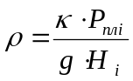 ,кг/м³; (2.10)
где к – коэффициент превышения давления в скважине над пластовым.
Для интервала от 0 до 1130 м гидростатическое давление, создаваемое столбом бурового раствора, должно превышать пластовое (поровое) на величину 10-15%. Следовательно, плотность бурового раствора должна находиться в пределах 1,1 – 1,8 г/см³.
Плотность промывочной жидкости выбираем из условия недопущения проявления, осыпей и обвалов стенок скважины, поглощения и гидроразрыва пород.
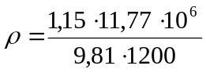=1150 кг/м³;
В интервале от 1130 до 1740 м превышение должно составлять 5-10%. Пластовое давление в этом интервале нормальное. Следовательно, при бурении под эксплуатационную колонну в интервале 1130–1740 м плотность бурового раствора должна находиться в пределах 1,05 – 1,62 г/см³.
Принимаем ρ=1150 кг/м³.
В интервале от 1740 м до проектной глубины скважины 2700 м превышение должно составлять 4-7%, плотность раствора находится в пределах 1,039 – 1,619 г/см³.
Принимаем ρ=1080 кг/м³.
Рекомендуемые параметры бурового раствора по интервалам бурения приведены в таблице 2.4

Таблица 2.4 − Параметры бурового раствора
Наименование  колонны | ρ,кг/м³ | УВ,сек | ПФ,см³/30мин | СНС_{1/10}, Па | Толщина кор-  ки,мм | Содерж.  песка,%
Направление | 1150 | 30-35 | 6-8 | 15/35 | 1-2 | 2
Кондуктор | 1150 | 20-23 | 8-10 | 0-5/0-10 | 1-2 | 2
Экспл.колонна  (в интервале продук.пласта) | 1150  1150 | 23-25  25-27 | 4-6  4-6 | 5-10/10-15  5-10/10-15 | <1  <1 | 1  1

2.4 Выбор способа бурения
В настоящее время глубокие нефтяные скважины бурят вращательным способом с передачей вращения долоту с устья скважины от ротора через колонну бурильных труб или с передачей вращения долоту непосредственно от гидравлического (турбобура, винтового забойного двигателя (ВЗД)) или электрического забойного двигателя – электробура.
Основные требования к выбору способа вращения долота определяются необходимостью обеспечения успешной проводки ствола скважины, при возможных осложнениях, с высокими технико-экономическими показателями. Поэтому приемлемый вид бурения должен допускать использование такой техники и технологии проводки ствола, которые наиболее полно отвечали бы условиям предупреждения осложнений и их ликвидаций, и качественного вскрытия продуктивного пласта, а также достижение высокого качества ствола скважины, её конфигурации и наиболее высоких механических скоростей, наибольших проходок на долото, а также применение различных типов долот, в соответствии с механическими и абразивными свойствами пород.
Одним из основных критериев для выбора того или иного способа бурения служит возможность передавать на забой достаточную мощность при любых глубинах бурения с наименьшими потерями и достаточный крутящий момент, для создания надлежащей осевой нагрузки.
Целесообразность применения тех или иных способов бурения и их разновидностей (ударно-вращательное, турбинно-роторное, реактивно-турбинное, с промывкой различными буровыми растворами, различными долотами) определяется с учетом геологических, технических и экономических факторов. Эти решения должны пересматриваться по мере совершенствования технологии и техники бурения (долот, труб, растворов) и изменения, уточнения условий проводки скважин. Возможно сочетание нескольких способов при проводке различных участков одной и той же скважины.
На участке набора и спада зенитного угла воспользоваться роторным способом сложно. Наибольшие трудности в борьбе с самопроизвольным искривлением скважин встречаются при роторном способе бурения. Вращение бурильной колонны не позволяет отцентрировать её в стволе скважины, так как центрирующие элементы быстро изнашиваются, и диаметр их уменьшается. Сравнительно легко решаются эти вопросы при бурении забойными двигателями. Переход на реактивно-турбинный способ позволяет практически исключить или свести к минимуму искривление скважин [11]. Кроме технических сложностей при больших зенитных углах резко возрастает опасность возникновения аварии в связи с поломкой инструмента, особенно в регионах где встречается желобо- и кавернообразование. Применение ВЗД для бурения этого интервала также не целесообразно т.к. они обладают низкой частотой вращения, поэтому их эффективнее применять в породах твердых и очень твердых, а в Западной Сибири практически весь разрез слагают мягкие и средние породы. К тому же их недолговечность делает невыгодным применение этих двигателей в данных условиях.
Применение в качестве забойного двигателя электробура, вместе с рядом преимуществ, по сравнению с турбобуром, требует усложнения забойного и наземного оборудования, исключает проведение каких либо работ внутри бурильной колонны, что может сказаться на возможности ликвидации аварий и осложнений, а также создает дополнительное сопротивление движению жидкости. Что неизбежно скажется на долговечности насосного оборудования.
При выборе способа бурения следует также учитывать распространенность, опыт работы персонала и простоту осуществления того или иного способа. Таким образом, очевидно. Что на участках набора, стабилизации и спада зенитного угла наиболее эффективен турбинный способ бурения.
Итак, из всего вышеизложенного и из опыта бурения на данной площади следует, что под направление применяется роторный способ бурения; под кондуктор и эксплуатационную колонну все интервалы бурятся турбинным способом.

2.5 Выбор компоновок бурильного инструмента
В состав бурильной колонны входят УБТ, СБТ и ЛБТ, долото и при необходимости различные расширители, центраторы, калибраторы и стабилизаторы. Диаметр УБТ выбираем исходя из диаметра размеров долот:
Расчёт утяжеленных бурильных труб (УБТ)
Диаметр УБТ выбирается из конструкции скважины и условия обеспечения необходимой жесткости труб. Для нормальных условий при бурении долотом 215,9 мм принимается УБТ диаметром 178 мм. Диаметр бурильных труб принимаем Д_{бт} = 127 мм.
Д₁/Д₂= 127/178= 0,71 Т.К. 0,71 < 0,75 ÷0,85, то
необходимо в компоновку включить одну трубу УБТ ∅159 мм для недопущения большой концентрации напряжений в этом переходном сечении.
Длина УБТ определяется из условия, чтобы бурильная колонна не переходила в III форму устойчивости Формула
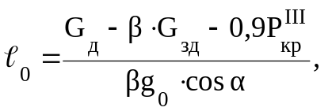 (2.12)
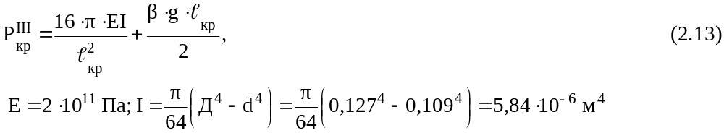
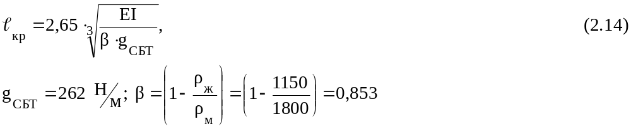
Находим ℓ_{кр} = 45,9 м; Р_{кр}^{III} =92,6 кН

Определяем длину УБТ ℓ₀,
м

2
,
56
сos26,8
1548
0,853
3
10
6
,
92
0,9
47400
0,853
3
10
190
0
=
⋅
⋅
⋅
⋅
−
⋅
−
⋅
=
●
Длина одной свечи УБТ составляет 24 м, следовательно, длина УБТ
ℓ_{УБТ} = 72 м (3свечи).
Расчёт стальных бурильных труб ( СБТ )
Выбираем СБТ диаметром 127 мм

Длину СБТ находим из условия, что алюминиевые трубы должны находится в растянутом положении
( G_{т} + G_{УБТ} + G_{СБТ} )β ≥ G_{g} ( 2.15)
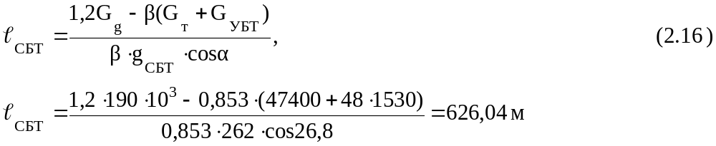
Принимаем ℓ_{СБТ} =650 м (26 свечей)
Расчёт легкосплавных бурильных труб (ЛБТ)
ℓ_{ЛБТ} = Н_{скв} - ℓ_{УБТ} - ℓ_{Т} - ℓ_{СБТ} = 2937 – 72 – 25,7 – 650= 2189,3м
Принимаем ℓ_{ЛБТ} = 2200 м (88 свеча).
Расчёт бурильной колонны на прочность
Расчёт ведётся по уравнению Сушона
Т_{в} = Т_{н} ехр( Δα⋅f )+ β ⋅q⋅ℓ⋅exp( 0.5Δα⋅f )⋅( cos‾α ± f sin‾α ), (2.17)
где f – коэффициент сопротивления движению;
β - коэффициент учитывающий Архимедову силу;
α - средний зенитный угол;
“ - ” – участок набора зенитного угла.
Р_{норм} = 1МПа - для глинистого раствора
f = 0,04 - для песчаника
Для удобства вычислений составим таблицу 2.5.

Таблица 2.5 – Характеристики опасных сечений бурильной колонны
Точки | α, град | Δα, гр/град | ‾α, град | q, н/м | ℓ, м | β | Т, кН
0 | 10 | 1,196  0,02 | 10,59 | 1530 | 72 | 0,853 | 0
1 | 11,196 |  |  |  |  |  | 95,06
1 | 11,196 | 10,78  0,187 | 16,58 | 262 | 650 | 0,853 | 95,06
2 | 21,98 |  |  |  |  |  | 235,198
2 | 21,98 | 4,82  0,083 | 24,39 | 161,86 | 296,26 | 0,577 | 235,198
3 | 26,8 |  |  |  |  |  | 261,477
3 | 26,8 | 0  0 | 26,8 | 161,86 | 1594,48 | 0,577 | 261,477
4 | 26,8 |  |  |  |  |  | 396,988
4 | 26,8 | 26,8  0,464 | 13,4 | 161,86 | 264,26 | 0,577 | 396,988
5 | 0 |  |  |  |  |  | 428,83
5 | 0 | 0  0 | 0 | 161,86 | 60 | 0,577 | 428,83
6 | 0 |  |  |  |  |  | 434,432
Для примера приведём расчёт Т_{в} для участка 3-4, остальные участки рассчитываются аналогично.
Т_{В3-4} = 261,477⋅10³ ехр( 0⋅0,04 )+0,57⋅161,86⋅1594,48ехр( 0,5⋅0⋅0,04 )⋅(cos 26,8° + 0,04 ⋅sin 26,8° )=396,988 кН.
Далее проводится проверка условия σ_{сум} ≤ [σ ], где
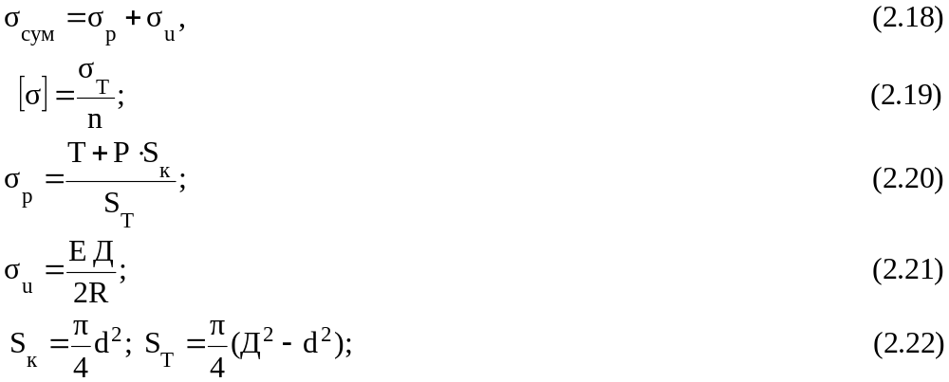

Исходные данные для расчёта
Р_{н} = 1 МПа;
Д = 147 мм;
d = 125 мм;
Е = 2,1·10^{11;} Па
R₁ = 565;
n = 1,5;
σ_{т} = 300 МПа;
Результаты расчётов для наглядности представлены в таблице 2.6.
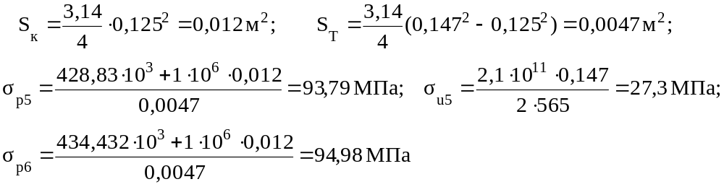
Таблица 2.6 – Результаты расчётов
Точки | Т, кН | σ_{р}, МПа | σ_{и}, МПа | σ_{сум}, МПа
5 | 428,83 | 93,79 | 27,3 | 121,1
6 | 434,43 | 94,98 | 0 | 94,98
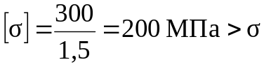_{сум}
Следовательно, условие прочности выполняется.

2.7 Проектирование режима бурения
2.7.1 Статистический анализ обработки долот
На процесс и показатели бурения влияют множество не поддающихся учёту и расчёту факторов. Единичное или весьма ограниченное число опытов не позволяет проводить достаточно глубокий анализ и лишает возможности проектировать оптимальный режим бурения. Только статистическая обработка массового производственного материала обеспечивает объективность и требуемую надёжность результатов анализа.
Анализ производится в целях нахождения оптимального сочетания основных параметров режима бурения. Для этого производится разбивка на режимные пачки, затем для каждой ищутся оптимальные значения осевой нагрузки G₀, расхода бурового раствора Q, давление на стояке Р (при турбинном бурении) и оптимальный тип долота, при которых рейсовая скорость V_{р} будет наибольшей. Произведём первоначальную разбивку данных о раблте долот по скважинам номер 8337, 6758, 8262, 8314, 4801 и результаты занесём в таблицу 2.15.
Таблица 2.15 – Разделение разреза на режимно-технологические пачки
Конструкция  скважины | Интер-  вал, м | Количество долот | Параметры  промывочной жидкости | Номерпачки
1 | 2 | 3 | 4 | 5
Направление  (долото Ø393,7) | 0-30 | 0,06 | ρ=1150±0,02кг/м³  ПФ=6 – 8см³/30мин  УВ=30 – 35сек | 1
Кондуктор  (долото МСЗГНУ295,3) | 30-795 | 1-2 | ρ=1150±0,02кг/м³  ПФ=6 – 8см³/30мин  УВ=30 – 35сек | 2
Эксплуатационная  колонна  (долотоМЗГВ Ø215,9) | 795-1350 | 1 | ρ=1150±0,02кг/м³  ПФ=8-10 см³/30мин  УВ=15 – 20сек | 3
Эксплуатационная  колонна  (долотоМЗГВ Ø215,9) | 1350-1900 | 2-3 | ρ=1150±0,04кг/м³  ПФ=6-8 см³/30мин  УВ=20 – 23сек | 4
Эксплуатацион- ная  колонна  (долото ØСГВ215,9) | 1900-2560 | 3-4 | ρ=1150±0,02кг/м³  ПФ=4–6 см³/30мин  УВ=23 – 25сек | 5
Эксплуатацион- ная  колонна  (долото ØСГВ215,9) | 2560-2937 | 5-6 | ρ=1150±0,02кг/м³  ПФ=4–6 см³/30мин  УВ=25 – 27сек | 6
В таблице 2.16 приведены технологические параметры, при которых разбуриваются эти режимные пачки.
Таблица 2.16 – Технологические параметры
Интервал, м | Тип забойного двигателя | Q, л/с | P, МПа | G, кН
0-30 | ротор | 31 | 1,7 | Вес инструм.
30-795 | ТСШ-240 | 64 | 10,9 | Вес инструм.
795-1900 | 3ТСШ1-195 | 31 | 11,2 | 10-12
1900-2937 | 3ТСШ1-195 | 31 | 10,9 | 12-20

Для общей комбинации сочетаний уровней факторов по анализируемым во всех режимных картах осреднённые значения механической скорости и занесём в таблицу 2.17.
Таблица 2.17 − Осредненные значения механических скоростей
№ пач-ки | 1 | 2 | 3 | 4 | 5 | 6 | 7 | 8 | 9 | 10 | 11 | 12 | 13 | 14 | 15 | 16 | 17 | 18 | 19
4 | 17,7 | 20 | 12,5 | 47,6 | 19,2 | 29,1 | 35,1 | 18,1 | 23,9 | 24,7 | 16,5 | 40,7 | 23,7 | 22,9
5 | 20,5 | 13 | 8,2 | 10,9 | 9,1 | 12,7 | 11,2 | 21,6 | 16,7 | 17,4 | 6,5 | 7,5 | 13,8 | 18,8 | 7,7 | 10,4 | 10,8 | 13,4 | 14,9

Для оценки совместимости сомнительных элементов с остальными элементами выборки воспользуемся критерием Груббса.
; , (2.39)
где х₁,х_{n} – значение крайних сомнительных элементов;
среднеарифметическое значение показателя;
; (2.40)
n – объём выборки;
S – среднеквадратичное отклонение показателя;
; (2.41)
если γ_{i}≤γ_{крит}, то x_{max} (x_{min}) принадлежит ряду, в противном случае сомнительное значение отбрасывается.
для 4-й пачки: 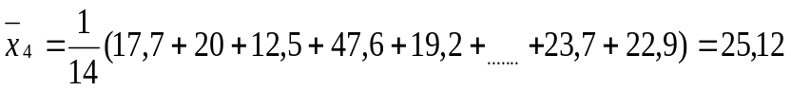;
;
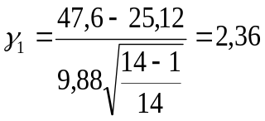; 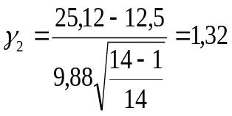;
γ_{крит}=2,46 оба значения входят в выборку, следовательно остальные тоже в выборке.
для 5-й пачки:
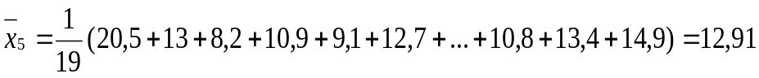;
;
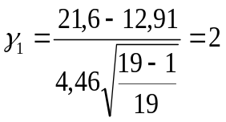; 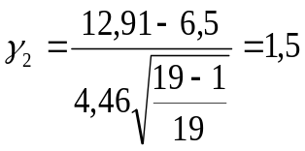; γ_{крит}=2,6 оба значения входят в выборку, следовательно, остальные тоже в выборке.
После корректировки рядов определим уточненные величины среднеарифметических значений и среднеквадратичных отклонений и приступим к сравнению интервалов по буримости.
; (2.42)
; (2.43)
Критические значения критерия Стьюдента t_{1-p/2} принимаем при уровне значимости Р=0,05 и числе степени свободы:
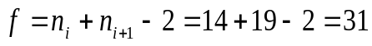;
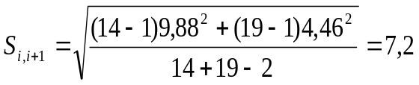
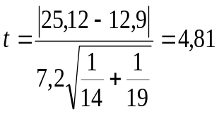Разобьём 4 и 5 пачку на более мелкие интервалы (по нагрузке) и покажем результаты в таблице 2.19.

Таблица 2.19 – Расчленение пачки по различным нагрузкам
Режимная  пачка | Диапазон нагрузок, кН | Вид  ряда | Значения показателей
Режимная  пачка | Диапазон нагрузок, кН | Вид  ряда | 1 | 2 | 3 | 4 | 5 | 6 | 7 | 8
4 | 130-140 | t_{бур} | 13 | 18,5 | 15,8 | 17 | 12,3 | 5,3 | 16 | 6,3
4 | 130-140 | V_{мех} | 17,7 | 20 | 12,5 | 47,6 | 19,2 | 29,1 | 35,1 | 18,1
4 | 150-160 | t_{бур} | 13,2 | 13,3 | 10 | 16,5
4 | 150-160 | V_{мех} | 23,9 | 24,7 | 16,5 | 40,7
4 | 160-170 | t_{бур} | 12,5 | 11,5
4 | 160-170 | V_{мех} | 23,7 | 22,9
5 | 130-150 | t_{бур} | 21,4 | 6,8 | 7 | 8,3
5 | 130-150 | V_{мех} | 6,5 | 7,5 | 7,7 | 9,1
5 | 150-190 | t_{бур} | 14,9 | 13,1 | 9 | 8,2 | 13 | 13,5 | 9,3 | 10,3
5 | 150-190 | V_{мех} | 8,3 | 13,4 | 12,7 | 10,4 | 18,8 | 13,8 | 17,4 | 20,5
5 | 190-200 | t_{бур} | 11,8 | 10 | 8,8 | 8,8 | 7,9 | 9,3 | 7,8
5 | 190-200 | V_{мех} | 21,6 | 11,2 | 10,8 | 10,9 | 8,2 | 13 | 16,7

Рассчитаем характеристики рядов 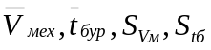 и затем построим графики зависимостей. Результаты расчётов занесены в таблицу 2.20.
Таблица 2.20 – Характеристика рядов
Режимная пачка | Диапазон нагрузок, кН | n | ,  м/ч | ,  ч |  |  | t_{1-p/2} | t_{спо},  ч | t_{спо}/t_{б} | ,  м/ч
4 | 120-130  130-150  150-160 | 8  4  2 | 24,91  26,45  23,3 | 13  13,25  12 | 11,6  6,01  0,56 | 4,9  2,65  0,7 | 2,3  2,8  4,7 | 6,4  6,4  6,4 | 0,5  0,48  0,53 | 16,6  17,87  15,2
5 | 120-140  140-180  180-200 | 4  8  7 | 7,7  14,4  13,2 | 10,9  11,4  9,2 | 1,07  4,14  4,52 | 7  2,5  1,37 | 2,8  2,3  2,3 | 7,6  7,6  7,6 | 0,7  0,67  0,82 | 4,53  8,62  7,25

В таблице 2.20 приведены также данные по времени на СПО, необходимые для расчета рейсовой скорости. Оптимальная нагрузка по статистическим данным и соответствующие ей сочетания уровней факторов соответствует максимуму рейсовой скорости. Для нахождения V_{p max} построим графики зависимости V_{p}=ψ(G).
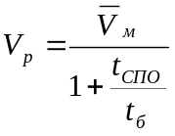; (2.44)
где t_{СПО} – время на СПО определяется для середины каждой пачки.
Результаты расчет рейсовой скорости приведены в таблице 2.20.
По полученным результатам построим зависимость рейсовой скорости от осевой нагрузки (рисунок 2.5).
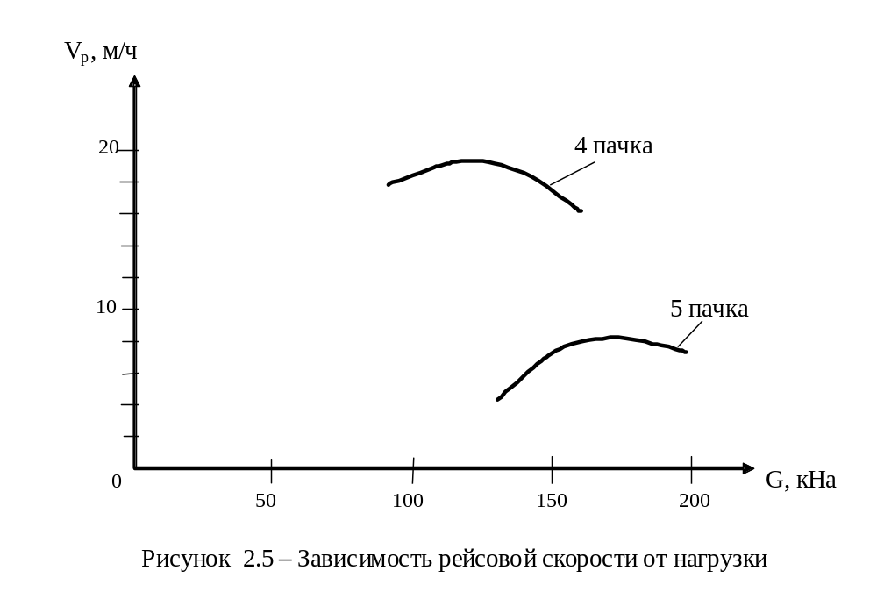Вывод: 4 режимную пачку нужно разбуривать при нагрузке 140-160 кН, так как наибольшая рейсовая скорость достигается при этом режиме работы (долото 215,9МЗ-ГВ, турбобур 3ТСШ1-195, расход жидкости Q=31 л/с). 5 режимная пачка разбуривается при нагрузке 150-190 кН (долото 215,9СГВ, турбобур 3ТСШ1-195, расход жидкости Q=31 л/с).
2.7.2 Разработка гидравлической программы проводки скважины
Гидравлическая программа проводки скважины представляет собой выбор типа забойного двигателя, выбор расхода промывочной жидкости по интервалам брения, а также определения типа и количества насосов, обеспечивающих необходимый расход промывочной жидкости.
Выбор расхода промывочной жидкости производится с учётом рабочих характеристик забойных двигателей, так как система ''насос – турбобур – скважина'' представляет собой единое целое. Установление необходимого режима работы буровых насосов, выбор турбобуров по интервалам бурения производится с помощью НТС – номограммы, в случае турбинного бурения. Расход промывочной жидкости выбирается из условий:
1.Удаление шлама с забоя;
2.Вынос шлама на поверхность;
3.Обеспечение нормальной работы турбобура.
Расход промывочной жидкости, необходимый для очистки забоя находится из условия [15]:
Минимально необходимый расход Q₁ из условия нормальной очистки забоя
Он определяется по формуле
где F₃ - площадь забоя,
 (2.24) Д_{д} - диаметр долота;
q - удельный расход плотности или плотность потока. Для бурения с ГЗД принимаем q = 0,65 м³/с. 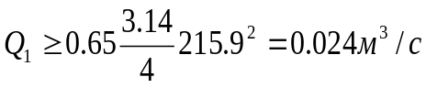
Расход, обеспечивающий вынос шлама
Его можно найти двумя способами:
1) задаваясь скоростью восходящего потока бурового раствора, что базируется на данных практики бурения. При бурении на структурированном растворе интервал под эксплуатационную колонну обычно выбирается V_{восх} = 0,8…1,0 м/с;
2) исходя из скорости выноса шлама, что предполагает определение скорости оседания частиц шлама в растворе.
Определим Q₂ по первому способу:
где Д_{с} - диаметр скважины, Д_{с} = Д_{д} ⋅ к_{у}
Д - наружный диаметр труб;
V_{восх} - скорость восходящего потока;
Д_{д} - диаметр долота;
к_{у} - коэффициент уширения ствола, для пород средней твердости.
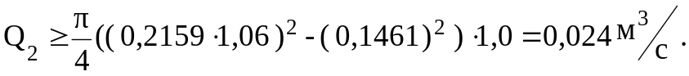
Расход жидкости для обеспечения нормальной работы турбобура ЗТСШ1-195
Его определяем пользуясь стендовыми характеристиками по формуле
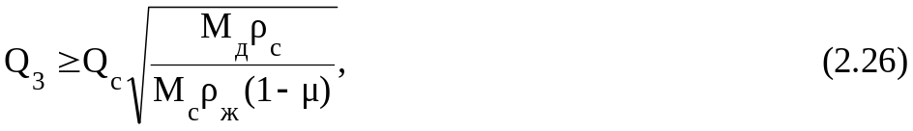
где − величины с индексом “с” относятся к стендовым характеристикам;
μ - коэффициент трения в опорах двигателя, для турбобура с опорами скольжения можно принять μ = 0,3.
Из [2] выписываем значения для турбобура ЗТСШ1-195
М_{с} = 1500 Нм; Q_{с} = 30 л/с; ΔР_{с} = 3,9 МПа
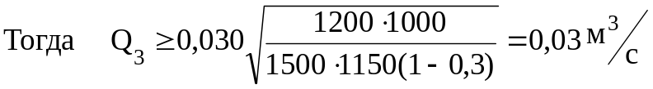
Из трех расходов принимаем Q = 0,03 м³/с.
Проверка принятого расхода на условие допустимой концентрации шлама в растворе.
Найдем расход жидкости при котором концентрация шлама в растворе достигается предельно допустимого значения ϕ_{пр}, равного ϕ_{пр} = 0,03.
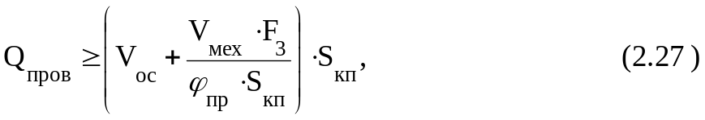
где V_{ос} – скорость оседания частицы по отношению к жидкости, для турбулентного режима течения бурового раствора
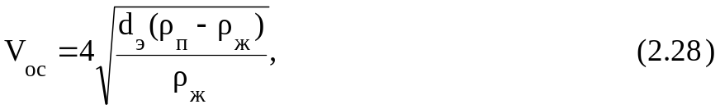
где d_{э} - эквивалентный диаметр частицы;
d_{э}^{max} = 0,002+0,37⋅Д_{д} = 0,002+0,037⋅0,2159 = 0,010 м;
ρ_{п} - плотность разбуриваемых пород, ρ_{п} = 2100 кг/м³;
ρ_{ж} - плотность промывочной жидкости, ρ_{ж} = 1150 кг/м³.
S_{кп} - площадь кольцевого пространства,

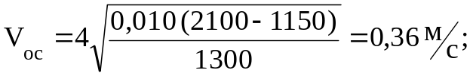
Принятый расход будет удовлетворять всем требованиям.
Расчёт потерь давления в циркуляционной системе
Потери давления в циркуляционной системе буровой установки определяются как сумма всех потерь давления в элементах циркуляционной системы состоящей из:
- наземной обвязки, включающей стояк, буровой шланг, вертлюг, ведущую трубу;
- легкосплавных бурильных труб;
- соединительных элементах (замках) ЛБТ;
- стальных бурильных труб;
- замков СБТ;
- утяжеленных бурильных труб;
- турбобура;
- бурового долота (насадки);
- … 14) кольцевого пространства против вышеперечисленных элементов со 2) по 7).
Применительно к ЗД и долоту принято говорить не потери, а перепады давления, ибо последние создаются преднамеренно.
Расчет потерь давления в наземной обвязке.
ΔР = а⋅Q²⋅ρ_{ж}; (2.29 )
Потери давления в стояке
a = 3,35⋅10⁵ Па⋅с²/м³⋅кг; ΔР = 3,35⋅10⁵⋅0,03²⋅1150 = 0,35 МПа
Потери давления в шланге
a = 1,2⋅10⁵ Па⋅с²/м³⋅кг; ΔР = 1,2⋅10⁵⋅0,03²⋅1150 = 0,12 МПа
Потери давления в вертлюге
a = 0,9⋅10⁵ Па⋅с²/м³⋅кг; ΔР = 0,9⋅10⁵⋅0,03²⋅1150 = 0,09 МПа
Потери давления в ведущей трубе
a = 1,8⋅10⁵ Па⋅с²/м³⋅кг; ΔР = 1,8⋅10⁵⋅0,03²⋅1150 = 0,19 МПа
Потери давления в манифольде
a = 13,2⋅10⁵ Па⋅с²/м³⋅кг; ΔР = 13,2⋅10⁵⋅0,03²⋅1150 = 1,36 МПа
Расчет потерь давления в ЛБТ
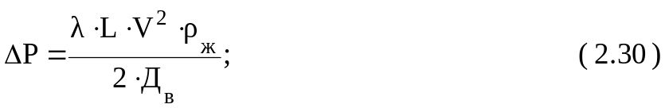
Внутрениий диаметр Д_{в} = Д_{н} -2δ = 0,147-2⋅0,011 = 0,125 м
Площадь проходного сечения S = П/4⋅Д_{в}² = 3,14/4⋅( 0,125 )² = 0,012 м²
Скорость течения жидкости V = Q/S = 0,03/0,012 = 2,5 м/с
Обобщенный критерий Рейнольдса определяются по формуле
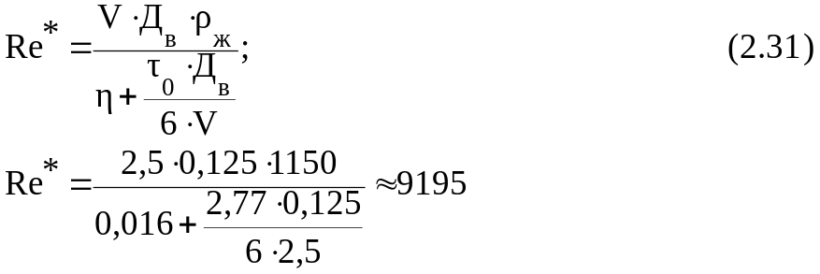
Т.к. Re* > 3000, то режим турбулентный, и коэффициент гидравлических сопротивлений λ определяется по формуле
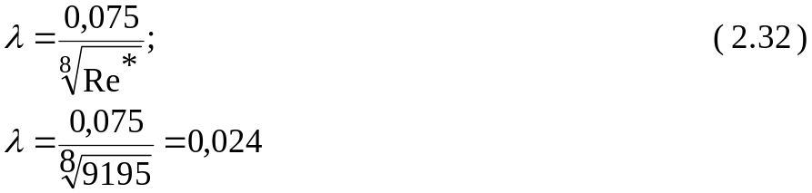
Потери давления в ЛБТ
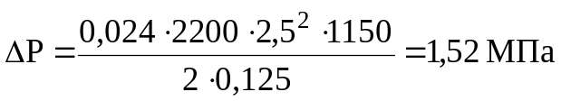
Потери давления в замках ЛБТ
Потери давления определяются по формуле 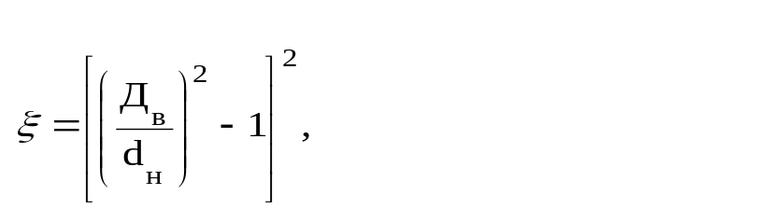 (2.26)
где − L_{тр} - длина труб;
ℓ_{т} - длина одной трубы
d_{н} - внутренний диаметр замка
Тогда 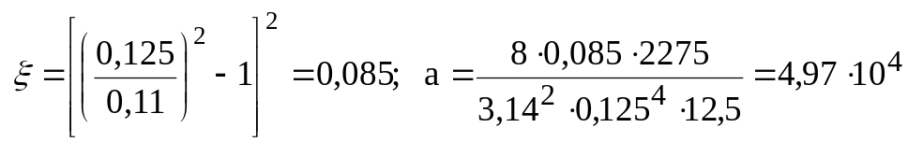
ΔР = 4,97⋅10⁴⋅0,03²⋅1150=0,0514 МПа.
Расчет потерь давления в СБТ
Потери давления определяются по формуле (2.27)
Внутренний диаметр Д_{в} = Д_{н} - 2δ = 0,127-2⋅0,0092=0,1086 м
Площадь проходного сечения S = П/4⋅Д_{в}² = 3,14/4⋅0,1086² = 0,0093 м²
Скорость течения жидкости V = Q/S =0,03/0,0093 = 3,22 м/с
Обобщенный критерий Рейнольдса определяется по формуле (2.28)

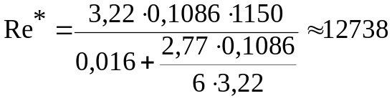
Т.к. Re > 3000, то режим турбулентный, и коэффициент гидравлических сопротивлений λ определяется по формуле (2.29)
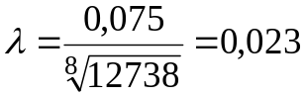
Потери давления в СБТ
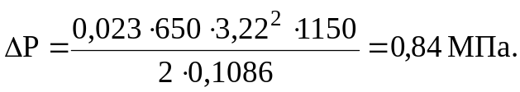
Расчёт потерь давления в замках СБТ
Расчёт проводится по формулам (2.26), ( 2.29) и (2.31).
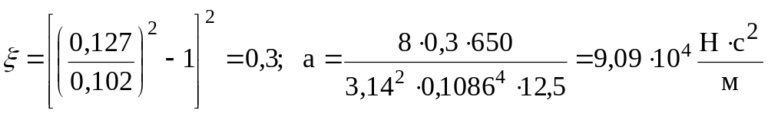
ΔР = 9,09⋅10⁴⋅0,03²⋅1150=0,094 МПа.
Расчёт потерь давления в УБТ(178х80) -60 метров
Расчёт проводится по формулам (2.26) - (2.28).
S = П/4⋅Д_{в}² = 3,14/4⋅0,08² = 0,0052 м²;
V = Q/S =0,03/0,0052 = 5,97 м/с;
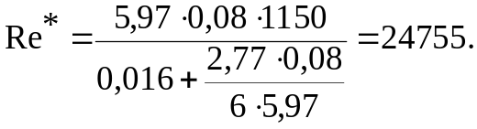
Т.к. Re* >3000, то режим турбулентный, и коэффициент гидравлических сопротивлений
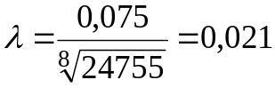
потери давления в УБТ₁ 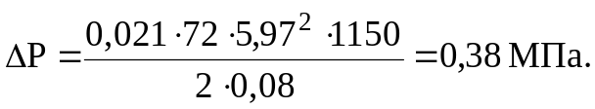
Расчёт потерь давления в УБТ(159х71,4)-12 метров
Расчёт проводится по формулам (2.26) - (2.28).
S = П/4⋅Д_{в}² = 3,14/4⋅0,0714² = 0,004 м²;
V = Q/S =0,03/0,004 = 7,5 м/с;
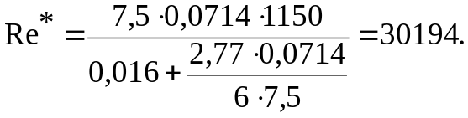
Т.к. Re* >3000, то режим турбулентный, и коэффициент гидравлических сопротивлений
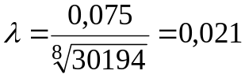
потери давления в УБТ₁ 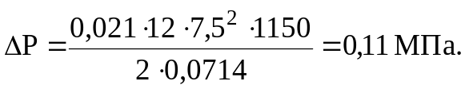
Расчёт перепада давления в турбобуре 3ТСШ1-195.
Из [ 2 ] для турбобура 3ТСШ1-195 имеем
ρ_{с} =1000 кг/м³, Q_{с} = 30 л/с, ΔР_{с} = 3,9 МПа.
По формуле подобия  ( 2.33)
имеем
МПа

4,5
1000
1150
30
30
3,9
Δ
Р
)

2.34

(

;
ρ
ρ
Q
Q
Δ
Р
Δ
Р
2
т
c
2
c
с
т
=
⋅
⋅
=
⋅
=
⎟
⎟
⎠
⎞
⎜
⎜
⎝
⎛
⎟
⎟
⎟
⎠
⎞
⎜
⎜
⎜
⎝
⎛
Расчет перепада давления в долоте.
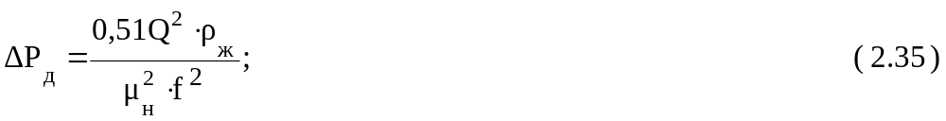
где f, μ_{н} - площадь сечения и коэффициент расхода промывочных отверстий долота
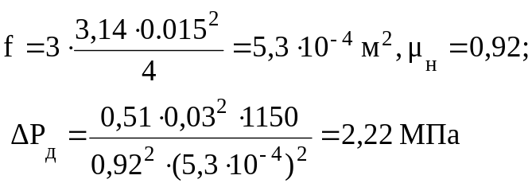
Расчёт потерь давления в кольцевом пространстве ( КП ) против ЛБТ
а) Потери давления в КП между ЛБТ и необсаженным стволом скважины(ЛБТ_{I})

критическая скорость определяется по формуле
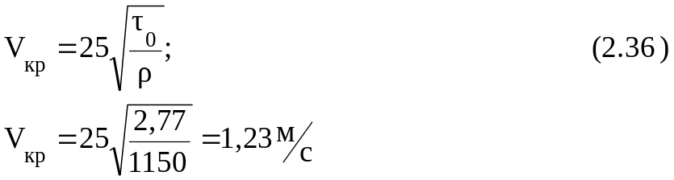
Т.к. V > V_{кр}, то режим турбулентный и потери давления в КП против ЛБТ_{I} рассчитываются по формуле
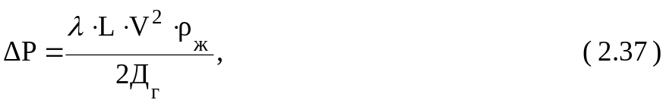
где Д_{г} - гидравлический диаметр,
Д_{г} = Д-d = 0,2159-0,147 = 0,0689 м
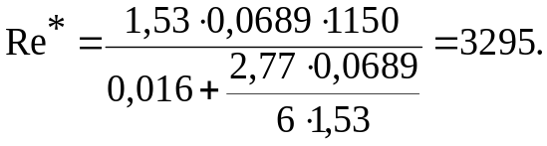

Т.к. Re* > 3000, то 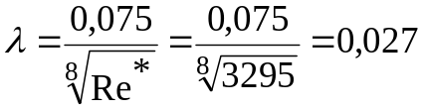
Тогда 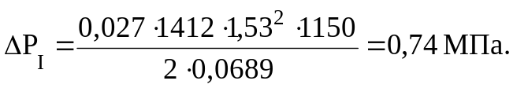
б) Потери давления в КП между ЛБТ и кондуктором ( ЛБТ_{II} ).
Т.к. V > V_{кр},то режим турбулентный и потери давления в КП против ЛБТ_{II} рассчитываются по формуле
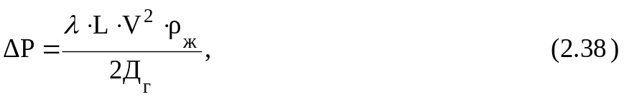
где Д_{г} - гидравлический диаметр,
Д_{г} = Д-d = 0,229-0,147 = 0,082 м
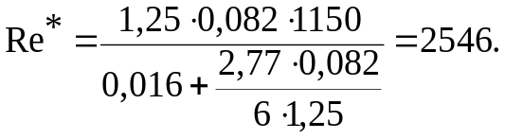
Т.к. Re* > 3000, то 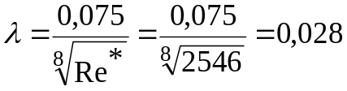
Тогда 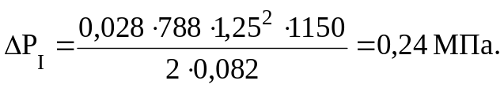
Расчёт потерь давления в КП против замков ЛБТ
Рассчитываются по формуле (2.26 ), ( 2.29 ) и ( 2.30 ).
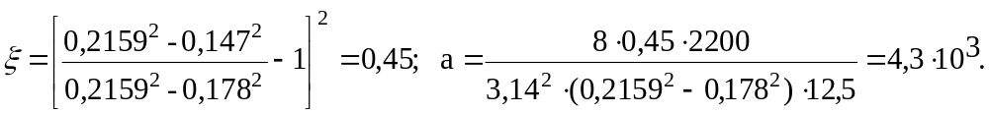
ΔР = 4304⋅0,03²⋅1150=0,00445 МПа.
Т.к. потери давления в замках в трубах и в КП за трубами малы, то в дальнейших расчётах мы ими пренебрегаем.
Расчёт потерь давления в КП против СБТ.
Т.к. V > V_{кр} = 1,23 м/с, то режим турбулентный и потери давления в
КП против СБТ рассчитывается по формуле ( 2.35 )
Д_{г} = 0,2159-0,127 = 0,0889 м
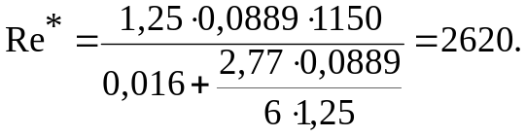
Т.к. Re* > 2320, то 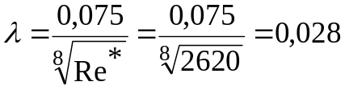
Тогда 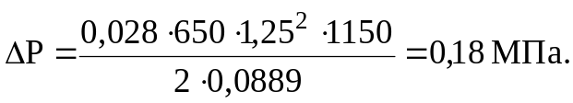
Расчёт потерь давления в КП против УБТ(178х80).
Т.к. V > V_{кр} = 1,18 м/с, то режим турбулентный и потери давления в КП против УБТ рассчитывается по формуле (2.35)
Д_{г} = 0,2159-0,178 = 0,0379 м
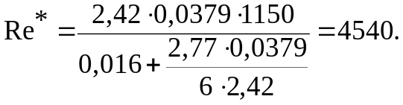
Т.к. Re* > 3000, то 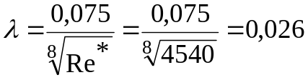
Тогда 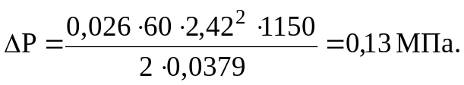
Расчёт потерь давления в КП против УБТ(159х71,4).
Т.к. V > V_{кр} = 1,23 м/с, то режим турбулентный и потери давления в КП против УБТ рассчитывается по формуле (2.35)
Д_{г} = 0,2159-0,159 = 0,0569 м
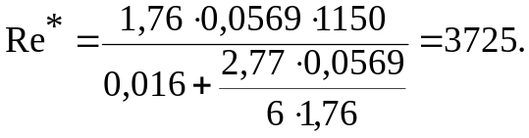
Т.к. Re* > 3000, то 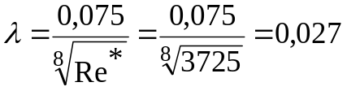
Тогда 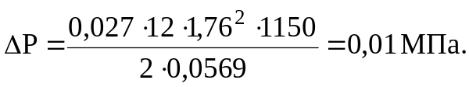
Расчёт потерь давления в КП против турбобура.
Т.к. V > V_{кр} = 1,23 м/с, то режим турбулентный и потери давления в КП против турбобура рассчитывается по формуле (2.35)
Д_{г} = 0,2159-0,195 = 0,0209 м
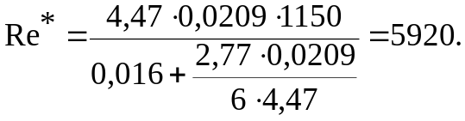
Т.к. Re* < 50000, то 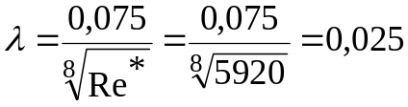
Тогда 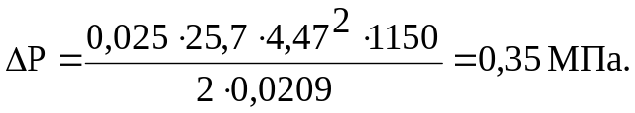

Таблица 2.7 – Потери давления в элементах циркуляционной системе
Элемен-ты цир-куляци-онной системы | ℓ, м |  | Д, мм |  | d, мм | S, м² | V, м/с |  | Re (Re*) | Re_{кр} (V_{кр}) | Режим тече-ния | Sen | ΔР, МПа
1 | 2 |  | 3 |  | 4 | 5 | 6 |  | 7 | 8 | 9 | 10 | 11
Внутри труб
ЛБТ | 2200 | 147 |  | 125 |  | 0,012 |  | 2.5 | (9195) | – | Турб | – | 1,52
СБТ | 650 | 127 |  | 108,6 |  | 0,0093 |  | 3,22 | (12738) | – | Турб | – | 0,84
УБТ | 72 | 178 |  | 80 |  | 0,0050 |  | 5,97 | (24755) | – | Турб | – | 0,38
3ТСШ1-195 | 25,7 | 195 |  | – |  | – |  | – | – | – | – | – | 4,5
Долото | – | 215,9 |  | – |  | – |  | – | – | – | – | – | 2,2
Замки на ЛБТ | 2200 | 178 |  | 110 |  | – |  | – | – | – | – | – | 0,051
Замки на СБТ | 650 | 127 |  | 102 |  | – |  | – | – | – | – | – | 0,094
В кольцевом пространстве
ЛБТ₁ | 1412 | 215,9 | 147 | 0,012 | 2,5 | 3295 | 1,28 | Турб | – | 0,74
ЛБТ₂ | 788 | 229,5 | 147 | 0,012 | 2,5 | 2546 | 1,28 | Турб | – | 0,24
СБТ | 650 | 215,9 | 127 | 0,024 | 1,25 | 2620 | 1,23 | Турб | – | 0,18
УБТ | 72 | 178 | 80 | 0,005 | 5,97 | 3725 | 1,18 | Турб | – | 0,13
3ТСШ1-195 | 25,7 | 215,9 | 195 | 0,0067 | 4,47 | 5920 | 1,23 | Турб | – | 0,35
Замки на ЛБТ | 2200 | 215,9 | 178 | – | – | – | – | – | – | 0,0044
Суммарные потери внутри труб ΣΔР_{т} = 9,58 МПа
Суммарные потери в КП ΣΔР_{кп} =1,64 МПа
ΣΔР =ΣΔР_{обв} + ΣΔР_{кп} + ΣΔР_{т} =2,11+ 1,64+9,58=13,3 МПа
Выбор бурового насоса
Выбор бурового насоса производится из условия обеспечения расхода бурового раствора, не ниже расчетного, при расчетном давлении. По результатам гидравлических расчетов для успешного доведения скважины до проектной глубины требуется насосы, развивающие производительности Q ≥ 0,03м³/с при давлении Р ≥ 13,3МПа. Наиболее подходящим буровым насосом, согласно его технической характеристике, является насос типа У8-6М.
Таблица 2.8 – Характеристика бурового насоса
Диаметр цилиндровой втулки d, мм | Максимальное паспортное давление [ Р ], МПа | Теоретическая подача  Q, л/с | Фактическое давление Р_{ф}, МПа
160 | 16,3 | 27 | 15,5
170 | 14,3 | 31 | 13,6
180 | 12,5 | 35 | 12,0

Р_{ф} = Р_{пасп} к, где к = 0,95 – коэффициент наполнения.
Построение НТС – номограммы и определение режима работы насоса,
НТС – номограмма – это совмещенная характеристика насоса, турбобура и скважины.
Для того, чтобы обеспечить заданный расход Q = 0,03 м³/с при давлении Р ≥ 12,61МПа необходимо использовать данные по насосу для трех втулок.
Для значений расходов высчитываем характеристику скважины (-это зависимость потерь давления в элементах бурильной колонны от подачи и глубины спуска).
Расчет ведется для 3-х расходов Q₁ = 27 л/с; Q₂ = 31 л/с; Q₃ = 35 л/с и для трех глубин Н₁ = 2739 м; Н₂ = 2000 м; Н₃ = 1000 м.
Потери давления в элементах бурильной колонны рассчитываются по формулам подобия:
 - для турбулентного режима,
 - для ламинарного режима.

Характеристика скважины при глубине спуска бурильной колонны на 2937м.
Таблица 2.9 – Потери давления в элементах бурильной колонны
Участок БК | Длина труб ℓ, м | Режим течения | Q, л/с
Участок БК | Длина труб ℓ, м | Режим течения | 27 | 30 | 31 | 35
1 | 2 | 3 | 4 | 5 | 6 | 7
Внутри труб
ЛБТ | 2200 | Турб | 1,23 | 1,52 | 1,62 | 2,06
СБТ | 650 | Турб | 0,68 | 0,84 | 0,89 | 1,14
УБТ | 72 | Турб | 0,32 | 0,38 | 0,42 | 0,53
3ТСШ1-195 | 25,7 | Турб | 3,64 | 4,5 | 4,78 | 6,1
Долото | – | Турб | 1,79 | 2,2 | 2,37 | 3,02
ΣΔР_{i}^{тр} | – | – | 7,66 | 9,44 | 10,08 | 12,85
В кольцевом пространстве
ЛБТ_{I} | 1412 | Турб | 0,42 | 0,74 | 0,56 | 0,71
ЛБТ_{II} | 788 | Турб | 0,20 | 0,24 | 0,23 | 0,26
СБТ | 650 | Турб | 0,21 | 0,18 | 0,24 | 0,27
УБТ | 72 | Турб | 0,14 | 0,13 | 0,19 | 0,24
3ТСШ1-195 | 25,7 | Турб | 0,28 | 0,35 | 0,37 | 0,47
ΣΔР_{i}^{кп} | – | – | 1,25 | 1,64 | 1,59 | 1,95
ΣΔР_{i} | – | – | 8,91 | 11,08 | 11,67 | 14,8

Характеристика скважины при глубине спуска бурильной колонны на 2000 м.
Таблица 2.10 – Потери давления в элементах бурильной колонны
Участок БК | Длина труб ℓ, м | Режим течения | Q, л/с
Участок БК | Длина труб ℓ, м | Режим течения | 27 | 30 | 31 | 35
1 | 2 | 3 | 4 | 5 | 6 | 7
Внутри труб
ЛБТ | 1492 | Турб | 0,83 | 1,03 | 1,23 | 1,41
СБТ | 650 | Турб | 0,68 | 0,84 | 0,89 | 1,14
УБТ | 72 | Турб | 0,32 | 0,38 | 0,42 | 0,53
3ТСШ1-195 | 25,7 | Турб | 3,64 | 4,5 | 4,78 | 6,1
Долото | – | Турб | 1,79 | 2,2 | 2,37 | 3,02
ΣΔР_{i}^{тр} | – | – | 7,26 | 8,95 | 9,69 | 12,2
В кольцевом пространстве
ЛБТ_{I} | 704 | Турб | 0,21 | 0,25 | 0,27 | 0,35
ЛБТ_{II} | 788 | Турб | 0,2 | 0,22 | 0,23 | 0,26
СБТ | 650 | Турб | 0,21 | 0,23 | 0,24 | 0,27
УБТ | 72 | Турб | 0,14 | 0,17 | 0,19 | 0,24
3ТСШ1-195 | 25,7 | Турб | 0,28 | 0,35 | 0,37 | 0,47
ΣΔР_{i}^{кп} | – | – | 1,04 | 1,22 | 1,3 | 1,59
ΣΔР_{i} | – | – | 8,3 | 10,17 | 10,99 | 13,79

Характеристика скважины при глубине спуска бурильной колонны на 1000 м.
Таблица 2.11 – Потери давления в элементах бурильной колонны
Участок БК | Длина труб ℓ, м |  | Режим течения | Q, л/с
Участок БК |  |  | Режим течения | 27 | 30 | 31 | 35
1 | 2 |  | 3 | 4 | 5 | 6 | 7
Внутри труб
ЛБТ | 374 |  | Турб | 0,21 | 0,25 | 0,27 | 0,35
СБТ | 650 |  | Турб | 0,68 | 0,84 | 0,89 | 1,14
УБТ | 72 |  | Турб | 0,32 | 0,38 | 0,42 | 0,53
3ТСШ1-195 | 25,7 |  | Турб | 3,6 | 4,5 | 4,78 | 6,1
Долото | – |  | Турб | 1,79 | 2,2 | 2,37 | 3,02
ΣРiтр | – |  | – | 6,6 | 8,17 | 8,73 | 11,14
В кольцевом пространстве
ЛБТ |  | 374 | Турб | 0,11 | 0,14 | 0,15 | 0,18
СБТ₁ |  | 338 | Турб | 0,08 | 0,096 | 0,13 | 0,14
СБТ₂ |  | 312 | Турб | 0,1 | 0,088 | 0,12 | 0,13
УБТ |  | 72 | Турб | 0,14 | 0,17 | 0,19 | 0,24
3ТСШ1-195 |  | 25,7 | Турб | 0,28 | 0,35 | 0,37 | 0,47
ΣΔР_{i}^{кп} |  | – | – | 0,71 | 0,84 | 0,96 | 1,16
ΣΔР_{i} |  | – | – | 7,31 | 9,01 | 9,33 | 12,3
Таблица 2.12 – Характеристика скважины
Q, л/с | 27 | 30 | 31 | 35
L, м
1000 | 3,43 | 4,16 | 4,54 | 5,91
2000 | 4,38 | 5,32 | 5,84 | 7,22
2739 | 4,99 | 6,23 | 6,52 | 8,23

Таблица 2.13 – Характеристики турбобуров
Q, л/с | 27 | 30 | 31 | 35
3ТСШ1-195 | 3,64 | 4,5 | 4,8 | 6,12
А7ГТШ | 6,4 | 7,9 | 8,5 | 10,8

Таблица 2.14 – Суммарные потери в обвязке при заданных расходах
Q, л/с | 27 | 30 | 31 | 35
 | 1,71 | 2,11 | 2,26 | 3

Выбор режима работы насоса
По НТС – номограмме выбираем втулку диаметром 0,17 м и подачей 0,0310
м³/с, которая обеспечивает промывку скважины и очистку забоя скважины
от шлама, бурения до заданной глубины 2739 м с минимальными потерями давле-
ния. В начале бурения будем иметь запас по давлению, что может быть использо-
вано, например, для усиления гидромониторного эффекта, за счет уменьшения
диаметра гидромониторных насадок на долоте.

3ТСШ1-195 А7ГТШ

2000 1000

35 Ø180
2937

2000
1000
31 Ø170
2937

2937
2000
27 1000 Ø160

2937

1 2 3 4 5 6 7 8 9 10 11 12 13 14 15 16 17 18 19

Рис 4.2 НТС-номограмма
2.7.3 Расчёт рабочих характеристик турбобура
Рабочей выходной характеристика турбобуров называется зависимость частоты вращения, момента и мощности на валу турбобура от осевой нагрузки. Рабочая характеристика служит для определения интервала осевых нагрузок, при которых существует устойчивая работа турбобура, а также оптимизации режимов турбинного бурения [18].
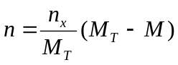; (2.45)
где n –частота вращения вала, об/мин;
n_{x} – частота вращения при холостом ходе, об/мин;
М_{Т} – тормозной момент, Н·м;
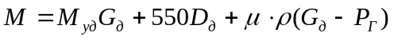; (2.46)
где М – крутящий момент на валу турбобура, Н·м;
М_{уд} – удельный момент на долоте, М_{уд}=0,006 м;
μ – коэффициент трения в опорах турбобура, μ=0,12;
Р_{Г} – гидравлическая нагрузка на опоры турбобура, Н;
ρ – средний радиус трения, м;
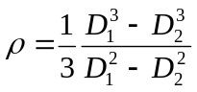; (2.47)
где D₁,D₂ – размеры резинового кольца подпятника, м;
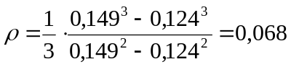м;
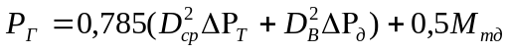; (2.48)
где D_{ср},D_{В} – средний диаметр турбин и диаметра вала шпинделя, м;
ΔΡ_{Т},ΔΡ_{д} – перепады давления в турбобуре и долоте, ΔΡ_{Т}=6,12МПа;
ΔΡ_{д}=3,02 МПа;
М_{тб} – масса турбобура, М_{тб}=4790 кг.
кН;
Параметры турбин n, M пересчитываем на заданный расход и плотность:
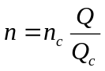; ; (2.49-2.50)
где n_{с}, М_{с}, ΔР_{с} – соответственно частота вращения, момент турбин и перепад давления в турбобуре при расходе жидкости Q_{с} плотностью ρ_{с}, приводимые в паспорте турбобура, n_{с}=470 об/мин (7,83 об/с), М_{с}=1800 Н·м, ΔР_{с}=6,5 МПа;
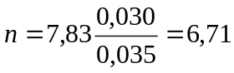 об/с; 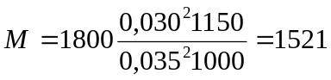Н·м;
Расчётные уравнения, описывающие рабочую характеристику турбобура
при G_{i} < Р_{г},
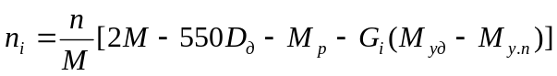; (2.51)
при G_{i} > Р_{г},
; (2.52)
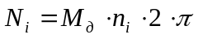; (2.53)
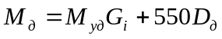; (2.54)
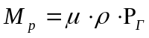; (2.55)
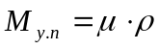; (2.56)
М_{уп}=0,12·0,068=0,0082 м;
М_{р}=0,12·0,068·147,8·10³=1206 Н·м;
при G_{i} =0 < Р_{г},
n_{р}= n₀ =6,71/1521[2·1521–6.10^{-3.}0–119–0,06.0,068│0–147,8.10³│]=10,23 об/с;
М_{д}=550·0,216=119 Н·м;
N₀=119·10,23·2·3,14=7,64 кВт.
Результаты расчётов занесены в таблицу 2.21.
Таблица 2.21 – Результаты расчета рабочей характеристики турбобура
G, кН | 0 | 50 | 100 | 147,8 | 150 | 200 | 250
n, об/с | 10,23 | 9,81 | 9,4 | 9 | 8,9 | 6,7 | 4,44
М_{д}, Н·м | 119 | 418,7 | 718,7 | 1005,8 | 1018,7 | 1318,7 | 1618,7
N, кВт | 7,64 | 25,8 | 42,4 | 56,85 | 56,93 | 55,5 | 45,1
С учетом выше сказанного и по данным рисунка 2.6 известно, что турбобур останавливается при n_{i}<0,4n_{р}, а при |P_{г} – G_{i}|<10⁴ Н наблюдается усиленная вибрация турбобура и бурильного инструмента. Допускаемая нагрузка на долото 250 кН. Рабочая зона 155 – 235 кН. Оптимальная область работы турбобура 3ТСШ1-195 от 155 до 175 кН.
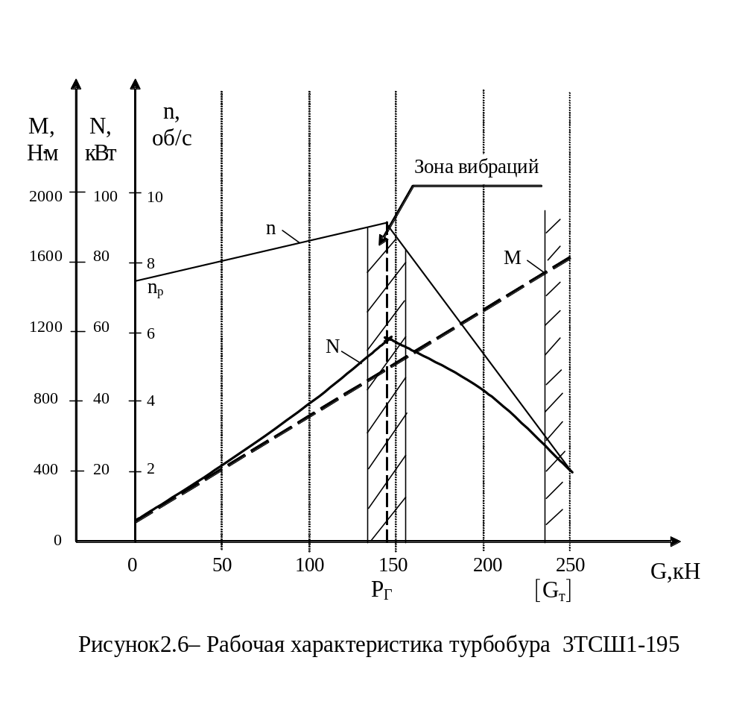2.7.4 Составление проектного режима бурения
Выбор режима бурения каждого интервала производится по результатам статистического анализа отработки долот и гидравлической программы проводки скважины. Результаты расчетов занесены в таблицу 2.22.

2.8 Вскрытие продуктивного пласта
При вскрытии продуктивного пласта как вертикальным, так и наклонным стволом образуется зона пониженной проницаемости вокруг ствола скважины. Степень снижения проницаемости определяется главным образом свойствами фильтрата раствора, радиусом зоны проникновения фильтрата бурового раствора в пласт, глинистостью и природной (начальной) проницаемостью пласта, проницаемостью зоны кальматации вокруг ствола скважины. Дополнительный перепад давлений, необходимый для преодоления фильтрационных сопротивлений из-за ''загрязнения'' приствольной зоны скважины оценивается безразмерной величиной скин-эффекта S. Буровой раствор для первичного вскрытия продуктивного пласта должен отвечать следующим основным требованиям:
- раствор должен иметь низкий ПФ (4-3см³/30мин по ВМ-6) и формировать тонкую корку на стенках скважины;
- фильтрат раствора должен оказывать ингибирующее действие на глинистые минералы пласта-коллектора;
- фильтрат должен иметь низкое поверхностное натяжение и обладать обратимой гидрофобизирующей способностью по отношению к поверхности поровых каналов пласта;
- время, в течение которого буровой раствор находится в контакте с поверхностью вскрываемого бурением пласта, должно быть как можно меньше;
- репрессия на пласт от гидростатического столба раствора должна быть минимальной и в то же время должна отвечать требованиям Правил безопасности в НГП [22];
- импульсы гидродинамического давления при спуско-подъемных операциях и возобновлении циркуляции раствора должны быть также минимальными. Это достигается, при прочих равных условиях, при низких значениях СНС и невысоких значениях динамического напряжения сдвига (ДНС). Запрещается допускать высокие значения СНС₁₀ (свыше 40дПа), предельного динамического напряжения сдвига τ_{о} (свыше 40 дПа) и высокие значения пластической вязкости с целью предупреждения возникновения высоких импульсов давления и больших гидравлических потерь. Низкая пластическая вязкость обеспечивается малым содержанием твердой фазы в растворе, т.е. выбуренная порода не должна переходить в раствор, иными словами. Должно быть обеспечено ингибирование системы и должна быть организована хорошая очистка раствора от выбуренной породы. Параметры СНС, ДНС и вязкости регулируются типом и концентрацией реагента - структурообразователя и ингибирующих добавок;
- количество СПО, связанных со сменой долота и забойного двигателя (КНБК) должно быть минимальным;
- формирующаяся в процессе вскрытия пласта зона кальматации должна иметь малую глубину;
- при заканчивании скважин с открытым забоем предпочтение следует отдавать буровому раствору с кислото- или нефтерастворимой твердой фазой.
Наиболее полно удовлетворяют требованиям минимизации отрицательного воздействия на продуктивный пласт полимер-гликолиевый ингибирующий буровой раствор. ПГ ИБР, обладая комплексом положительных физико-химических и технологических свойств, обеспечивает устойчивость ствола, предотвращает диспергирование и улучшает очистку от выбуренной породы, сохраняет естественную проницаемость коллектора за счет минимальной репрессии и поверхностной кальматации продуктивного пласта.
2.9 Расчет и выбор конструкций обсадных колонн, компоновки их низа и обоснование технологической оснастки, определение допустимой скорости спуска.
Расчёт обсадной колонны
Основными расчётами обсадных колонн, являются расчёты на наружное и внутреннее избыточное давление и расчёт на растяжение.

Расчёт на внутреннее давление действующее на колонну
Определим давление на устье при условии, что скважина заполнена пластовой жидкостью:
P_{у} = P_{пл}-p_{H}gL = 25,5.10⁶ -863.9,81.2700 = 2,64 МПа (2.57)

Расчёт на внутреннее давление, действующее на колонну
Определим давление опрессовки на забое: Р_{оп}=Р_{опу}+ρ_{оп}gL=12,5.10⁶+1050.9,81.2700=40,3 МПа (2.58)
где P_{опу} - опрессовочное давление на устье скважины. Определим давление в конце эксплуатации:
Р_{кэ} =ρ.g .h_{кэ} = 863. 9,81. 1000 = 8,5 МПа.
В конце времени эксплуатации скважины устьевое давление равно нулю, так как пласт истощен: Рукэ=0
Уровень жидкости определяется из уровнений
0=Рплкэ-ρн∙g∙(L-z);
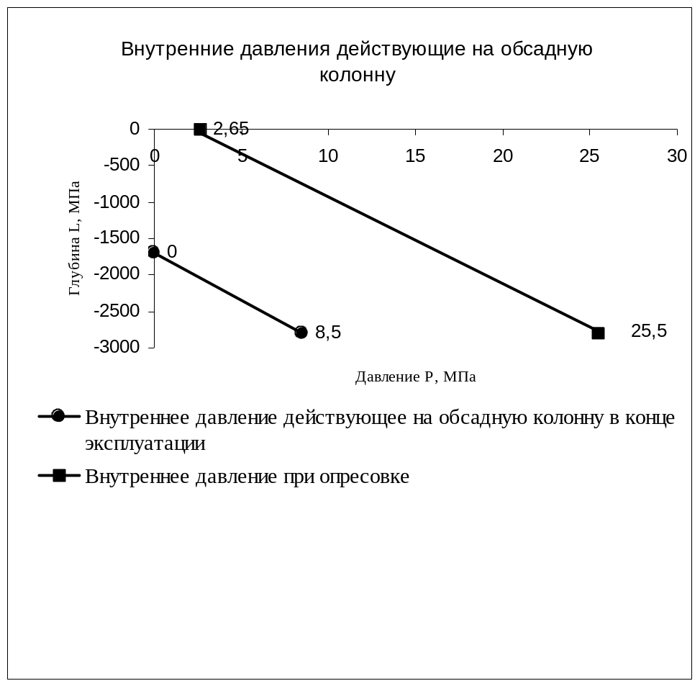Z=L-(Рпл/(ρн∙z)) = 2700-(8,5/(863∙9,81)) = 1695 м. Построим график внутренних давлений.

Рисунок 2.7- График внутренних давлений
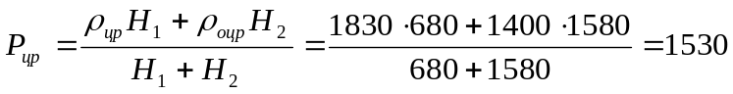В случае, когда обсадная колонна зацементирована цементным раствором разной плотности, то допускается использовать среднюю плотность раствора с учётом длины каждого интервала.
кг/м³ (2.59)

Отсюда получим наружное давление до затвердевания цемента:

P_{н}=МПа (2.60)
Определим наружное давление после затвердения цемента:
P_{н}=P_{г.ст}+, (2.61)
где Р,_{ст} - гидростатическое давление столба промывочной жидкости;
-гидростатическое давление жидкости содержащейся в порах затвердевшего цемента.
(2.62)

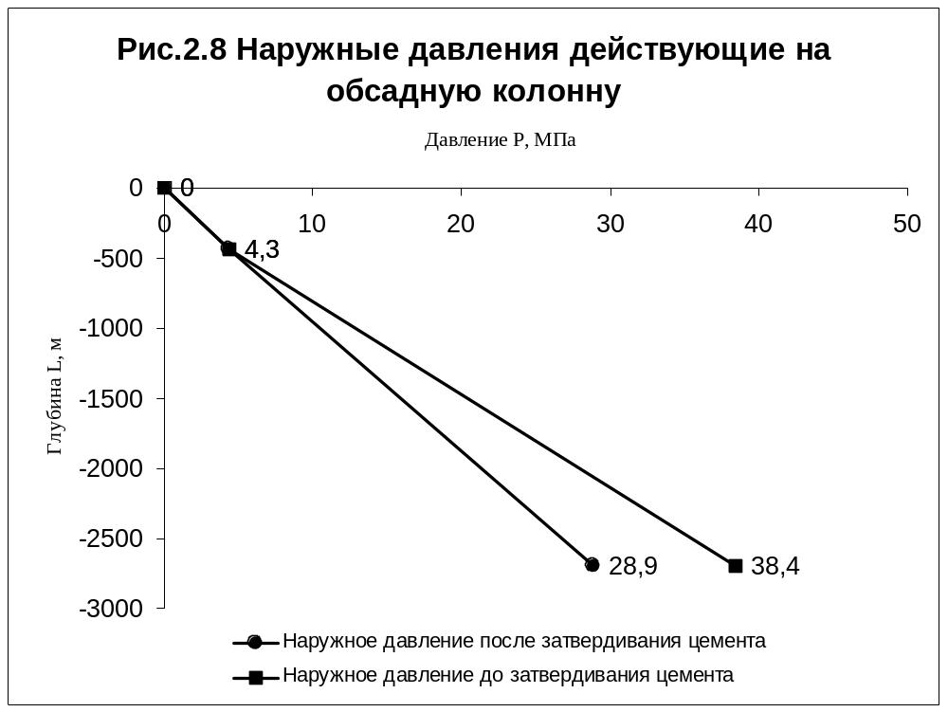Построим график наружных давлений

Рисунок 2.8 − График наружных давлений

Определим внутренние избыточные давления действующие на обсадную колонну
В общем случае внутренние давления определяются как разность внутренних и наружных давлений на один и тот же момент времени, когда внутреннее давление в колонне достигает максимальных значений. Как правило это бывает при опрессовке обсадной колонны. Избыточное давление определяется для характерных точек, а распределение давления между ними принимается линейно.
По графику 3 и 4 определим характерные точки:
P_{вн1}=12, 5 МПа, P_{вн2}=16, 6 МПа
P_{н1}=0 МПа, P_{н2}=4,3 МПа
P_{вни1}= P_{вн1}- P_{н1}=12, 5-0=12, 5 МПа
P_{вни2}= P_{вн2}- P_{н2}=16, 6-4,3=12,3 МПа
При определении внутреннего избыточного давления в продуктивной зоне пласта вне осложнённых условий, вводится коэффициент разгрузки цементного кольца - К. Это обусловлено допущениями которые приняты при составлении методики расчёта. Для обсадных колонн диаметром 146 мм, К=0,25.
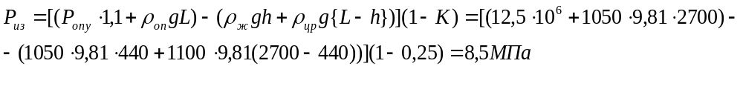

Определим наружные избыточные давления
Наружные избыточные давления определяются как разность наружных и внутренних давлений на момент когда они достигают максимальных значений. Как правило это относится к моменту эксплуатации скважины. Избыточное давление определяются для характерных точек, а распределение давления между ними принимается линейно.

P_{ни1}=0 МПа, P_{ни2}=4,3 МПа, P_{ни3}=29 МПа
При определении наружного избыточного давления в продуктивной зоне пласта вне осложнённых условий, вводится коэффициент разгрузки цементного кольца - К. Для обсадных колонн диаметром 146 мм, К=0,25.
( 2.63)
РниА =(1050 .9,8. 440 +1530 .9,8.(2700-440)-863. 9,8 .1000)(1-0,25) =22,5МПа.
Построим график внутренних и наружных избыточных давлений.
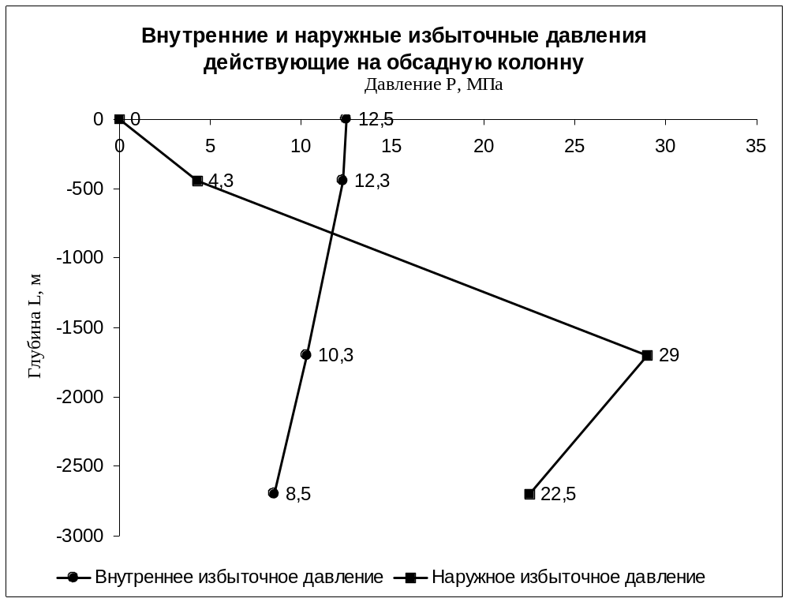 Рисунок 2.9- График наружных и внутренних избыточных давлений

Рассчитаем обсадную колонну
Подбор компоновки эксплуатационной колонны ведется по эпюрам (рисунок 2.9) наружных избыточных давлений с учетом внутренних давлений и страгиваю-щих нагрузок. Первая секция колонны должна перекрыть продуктивный пласт плюс 50 м. Поэтому = 350м. Наибольшее значение Р_{ни} на уровне верхнего конца 1-й секции колонны
L =2587 м равна 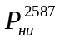 = 24,7 МПа.
С учетом коэффициента запаса прочности n=1,3 трубы первой секции должны выдержать давление n₃.=1,3.24.7 =32,1МПа. По приложению 2 находится, что такое давление выдерживают трубы группы прочности D с толщиной стенок =9,5 мм (D 9,5), Р_{кр} = 34,4 МПа.
Берем трубы исполнения Б, с треугольной удлиненной резьбой. Вес I-и секции Q₁=q₁.l₁ = 328.350 = 114800 Н (q₁=328 Н/м). Трубы проверяются на действие внутренних избыточных давлений 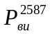 = 9,2МПа; Р_{т} = 43,1МПа
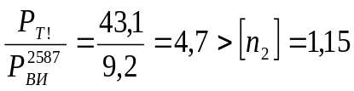
(2.64)
Для второй секции выбираются трубы D = 8,5 при n₁=1
Р_{кр2} = 28,8 МПа, Q²_{т}=1372 кH. Определяется 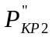.Для труб второй секции с учетом растягивающих нагрузок от веса I -и секции.
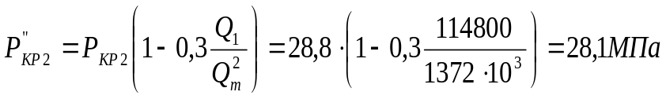
(2.65)
Для того, чтобы определить длину второй секции, выбираются трубы для третей секции D=7,7 с Р_{кр3} = 24,3 МПа, Q³_{т} = 1254 кН. Эти трубы могут быть установлены выше глубины 1400 м. Следовательно, 1₂ = 2937 - 1450 = 1487 м.
Q₂=q₂ .l₂=270.1487 = 401490Н (2.66)
Затем определяется 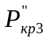 с учетом растягивающих нагрузок от веса труб I и II секций колонны;
Q₁₂ =Q₁+Q₂ =114800+401490 =516290Н.
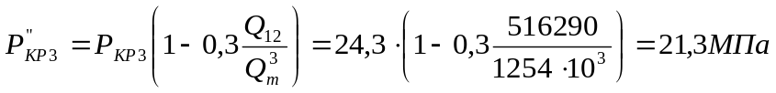
По эпюре уточняется глубина, выше которой должны быть установлены трубы III секции, и соответственно наносится на рисунок уточненная длина второй секции. Трубы III секции должны быть установлены с глубины 1320 м.
l₂ =2937-1320 = 1617 м.
Находится уточненный вес II секции
Q₂=q₂ .l₂=270.1617 = 436590 H
Четвертая секция составляется из труб D 7 с Р_{кр} = 20,3 МПа. Эти трубы могут быть установлены выше глубины 1270 м. Отсюда l₃ =1320 -1270 =50м.
Q₃ = q₃.l₃=248.50 = 12400Н
Q₁₂₃ =114800+436590+12400 = 563790Н .
Далее рассчитывается
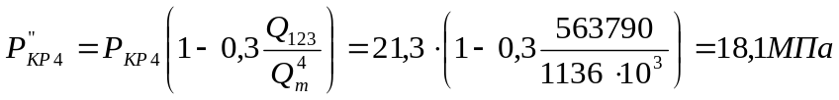

Поэтому трубы IV секции могут быть установлены с глубины 1120 м уточненная длина III секции
l₃”=1320 -1120 = 200 м
Q₃” = q₃.l₃”=248.200 = 49600Н
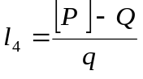Длина IV секции выбирается по формуле
(2,67)
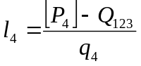

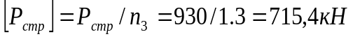
(Р_{стр}=930кН, Приложение 5) n₃ = 1,3. Вес первых трех cекций
Q₁₂₃ =Q₁+Q₂+Q₃ =114800+436590+49600 = 563790H
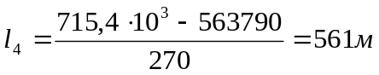

Q₄ = q₄. l₄=270.561 =151610Н
Трубы IV секции проверяются на действие Р_{ви}.
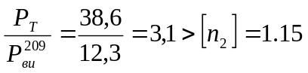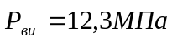; Р_{т}=38,6 МПа.

С глубины 2728 м должны быть установлены трубы V секции, например, D9,5 мм.
Находится их допустимая длина
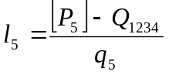
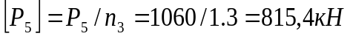
Q₁₂₃₄ = Q₁₂₃ + Q₄ =563790 + 151610 = 715,4 Н
[Р₅]<Q₁₂₃₄
Вес секций труб больше допустимой растягивающей нагрузки для данного типоразмера труб. Поэтому трубы D 8,5 не могут быть применимы в V секции обсадной колонны.
Проверяются трубы D 9,5,тогда [Р₅]=1060/1.3=815,4 кН Трубы с данной толщиной стенки не подходят в этой секции.
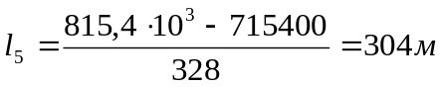

Следовательно, пятая секция может быть применена до устья.
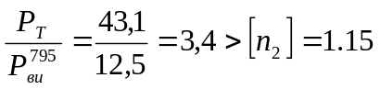Q₅ = q₅. l₅=328.304 =100,0кН
Итоги расчета представим в таблице 2.23
Таблица 2.23 − Конструкция эксплуатационной колонны
Номер  секции | Длина,  L_{i}, м | Группа прочности | Толщина стенки, мм | Вес погонного метра, кН | Вес секции, кН
1 | 350 | д | 9,5 | 328 | 114,80
2 | 1617 | д | 8,5 | 270 | 436,60
3 | 200 | д | 7,7 | 256 | 49,60
4 | 561 | д | 8,5 | 270 | 151,61
5 | 209 | Д | 9,5 | 328 | 100,0

2.9 Выбор компоновки низа обсадных колонн и обоснование технологической оснастки
Для спуска обсадных колонн необходимо применять клиновые захватные устройства, элеваторы для обсадных труб следует использовать при спуске первых 250 – 300 метров труб.
Подтаскивание обсадных труб следует производить при навинченных предохранительных кольцах, которые нужно снимать при полной готовности к навинчиванию. Навинчивание резьбовых труб в начале необходимо в ручную или механическим ключом с последующим до креплением машинным ключом.
Обсадную трубу нужно заменить другой, если при навинчивании она не довинчивается на 6-ть или более ниток или заходит в муфту на всю высоту резьбы, или наблюдается отклонение её верхнего конца от вертикального положения, свидетельствующие о несоосности резьб, или при достижении максимального крутящего момента. Через каждую подаваемую для спуска обсадную трубу необходимо пропускать шаблон, специально закрепив за указанной операцией одного из помощников бурильщика.
Перед соединением труб резьба муфты должна быть покрыта соответствующей смазкой для повышения герметичности резьбовых соединений и снижения сил трения при свинчивании. В процессе спуска обсадной колонны с обратным клапаном, не обеспечивающим самозаполнение колонны жидкостью, необходимо производить, долив бурового раствора в колонну через определенное количество спущенныхтруб, равное допустимой высоте их опорожнения. При использовании обратного клапана, обеспечивающего саморегулироваемое заполнение колонны буровым раствором, необходимо контролировать характер заполнения по объёму вытесняемой жидкости и нагрузке на крюке.
Допустимые посадки и затяжки при спуске колонны должны быть регламентированы местными нормами. Допуск обсадных колонн, оборудуемых противовыбросовой установкой или фонтанной арматурой следует производить на подогнанных патрубках с целью исключения газоэлектросварки при оборудовании устье скважины. По окончании спуска колонны скважина промывается, параметре раствора должны соответствовать тем, которые указаны в проекте.
Данные по элементам оснастки сведены в таблицу 2.24

Таблица 2.24 − Технологическая оснастка обсадных колонн
Название колонны | Наименование элемента | Шифр  элемента  оснастки | ГОСТ, ОСТ, ТУ и т.п. на изготовление | Длина,  мм | Диаметр,мм |  | Кол-во,  шт
 |  |  |  |  | нар. | вн. | Кол-во,  шт
Направ-ление | Башмак | БК-324 | ОСТ 39-011-74 | 440 | 351 | 160 | 1
Кондук-  тор | Башмак  Обратный клапан  Центратор | БК-245  ЦКОД-245  ЦЦ-2-245/295 | ОСТ 39-011-74  ТУ39-01-08-282-77  ТУ39-01-08-283-77 | 420  265  – | 270  270  370 | 231  –  247 | 1  1  14
Эксплуа-тационная | Башмак  Обратный клапан  Центратор  Турбулизатор | БК-146  ЦКОД-146  ЦЦ-146/191-216-1  СТ-146/216 | ОСТ 39-011-74  ТУ39-01-08-281-77  ТУ39-01-08-283-77  ТУ-3901-08-284-77 | 560  350  620  120 | 166  166  270  236 | 133  –  148  148 | 1  1  79  2
Обоснование режима спуска ОК
Предельная скорость спуска обсадной колонны определяется из
соотношения Рс = Ргст + Ргд Ргр, (2.69)
где- Ргст - гидростатическое давление столба промывочной жидкости на глубине наиболее слабого пласта (пласта с наименьшим индексом давления начала поглощения или гидроразрыва);
Ргд - гидродинамическое давление в скважине при спуске колонны труб с закрытым нижним концом;
Ргр - давление начала поглощения (гидроразрыва) наиболее слабого пласта.
Гидродинамическое давление при спуске находится при турбулентном течении вытесняемой жидкости по формуле
 (2.70)
при ламинарном течении по формуле:
 (2.71)
где l_{i}, D_{i} - соответственно длина и гидравлический диаметр кольцевого пространства на i - том участке; (U_{i} - скорость течения жидкости на i - том участке; n - количество участков кольцевого пространства различного размера от устья до наиболее слабого пласта, - динамическое напряжение сдвига, - коэффициент гидравлических сопротивлений.
Коэффициент  является функцией параметра Сен-Венана - Илюшина

 где , (2.72)
Наиболее слабый пласт к_{г} = к_{г}^{min} =0,0162 МПа/м под башмаком технической колонны.
Зададимся скоростью спуска U=0,5 м/с, тогда скорость движения
вытесняемой жидкости U_{ж} будет равна:
 (2.73)

где D_{с} ,D_{m} − соответственно диаметр трубы и наружный диаметр обсадных труб, К − коэффициент, учитывающий увлечение части жидкости стенками колонны труб. Для практических расчетов можно принять К=0.5.
Пусть режим течения вытесняемой жидкости в интервале установки технической колонны будет ламинарный, тогда:

Критическая скорость течения жидкости при смене режимов определяется по следующей формуле:
 (2.74)
При плотности промывочной жидкости 1150 кг/м³ и =8,5. 10^{-3.}  -7=2,77 Па, критическая скорость составит:
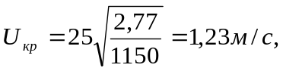
Так как U _{ж}<U_{кр}, то режим течения ламинарный
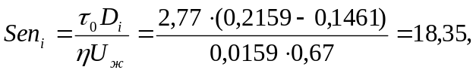

Гидродинамические давления на данном участке составят
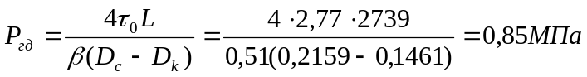
Результаты аналогичных расчетов для различных скоростей спуска
эксплуатационной колонны приведены в таблице 2.25.
Таблица 2.25 − Зависимость гидродинамических давлений от скорости спуска
U_{сп},м/с | U_{ж},m/c | U_{кр},м/с | Sen |  | Re |  | Р_{гд},МПа
0,5 | 0,67 | 1,23 | 18,35 | 0,51 | – | – | 0,85
1 | 1,34 | 1,23 | – | – | 4382 | 0,0258 | 1,44
2 | 2,68 | 1,23 | – | – | 8766 | 0,0245 | 3,9
3 | 4,02 | 1,23 | – | – | 13444 | 0,023 | 8,3
4 | 5,36 | 1,23 | – | – | 19577 | 0,0218 | 13,9
5 | 6.7 | 1.23 | – | – | 25904 | 0,0211 | 21

Гидростатическое давление на глубине 2937 м составит:
P_{гст} =ρ_{ж}.g.L=1150.9.81.2937=33,1 МПа.
Давление гидроразрыва на глубине 2937 м:
gradP_{гр} .H=0.0162.2937=47,6 МПа.
Тогда: Р_{гд}<Р_{гр}-Рс, Р_{гд}<13,4 МПа.
Допустимая скорость спуска эксплуатационной колонны 4,02 м/с,
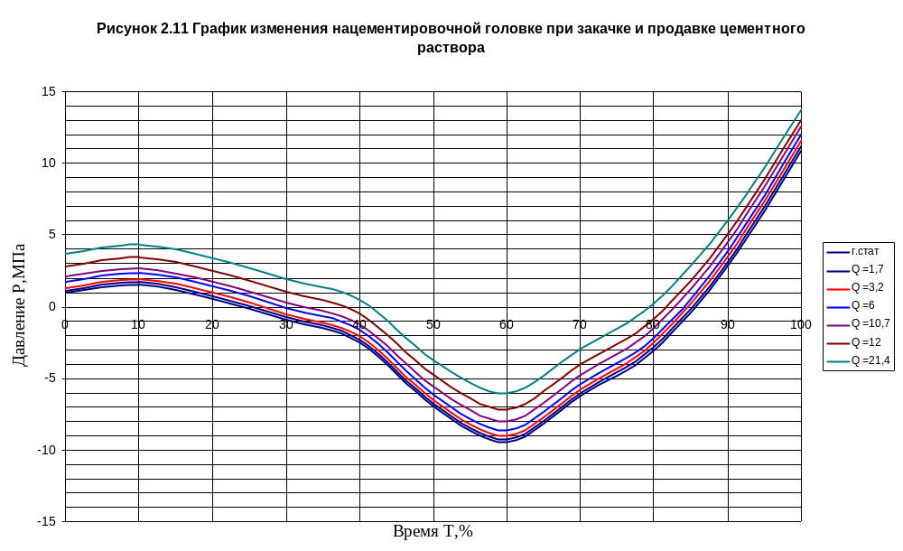

Обоснование способа цементирования, параметров и вида тампонажных материалов
Таблица 2.26 − Исходные данные для расчёта цементирования эксплуатационной колонны.
Наименование | Размерность | Условное обозначение | Значение
1 | 2 | 3 | 4
Расстояние от устья скважины:
до башмака колонны | м | L | 2937
до башмака предыдущей колонны | м | L_{о} | 795
до уровня цементного раствора | м | h | 440
до уровня жидкости в конце эксплуатации | м | h_{кэ} | 1738
до кровли продуктивного пласта | м | h_{пп} | 2400
Плотность:
опрессовочной жидкости | г/см³ |  | 1.00
бурового раствора за колонной | г/см³ |  | 1,15
цементного раствора за колонной | г/см³ |  | 1.83
облегчённого цементного раствора за колонной | г/см³ |  | 1.4
жидкости в колонне | г/см³ |  | 0.863
Длина участка цементного раствора по вертикали | м | H₁ | 680
Длина участка глиноцементного раствора по вертикали | м | H₂ | 1580
Давление опрессовки на устье | МПа | P_{оп} | 12,5
Пластовое давление в кровле продуктивного пласта | МПа | P_{пл} | 25,5
Для качественного крепления обсадной колонны выбираем портландцемент ПЦТ-100, процесс цементирования производится в одну ступень.
Определяем водоцементное отношение для облегченного цементного раствора и для цементного раствора по формуле:

В/Ц= (2.75)
где р_{ц} = 3000 кг/м³ - плотность цемента; - для облегченного цементного раствора:

В/Ц=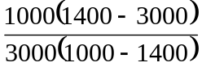=1,33
- для цементного раствора:

В/Ц==0,5
Найдем необходимый объем:
- облегченного цементного раствора:
 (2.76)
-цементного раствора:
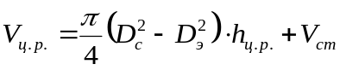
(2.77)
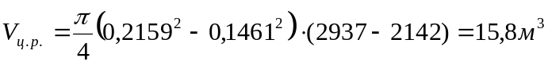
- продавочной жидкости:
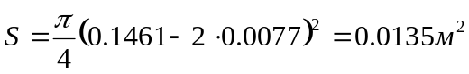
- буферной жидкости:
Объем буферной жидкости должен быть таким, чтобы высота столба его в межколонном пространстве составляла 200-500 м.
Объем воды для приготовления:
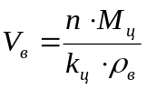
(2.78)
где к_{з} − коэффициент запаса тампонажного материала.

для цементного раствора:

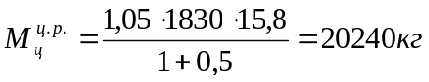
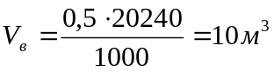
для облегченного цементного раствора:
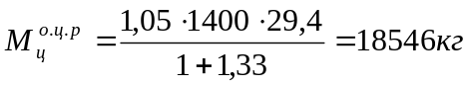

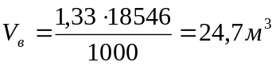

Определим необходимое количество смесительных машин
 (2.79)
где т_{с}- насыпная плотность цемента;U_{см;}- вместимость одного бункера смесительной машины.
Количество машин для цементного раствора(смесители 2СМН-20):
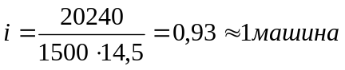
Количество машин для облегчённого цемента (смесители 2СМН-20):
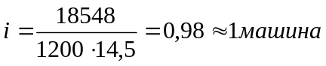
Производительность смесителя 2СМН-20 по цементному раствору:
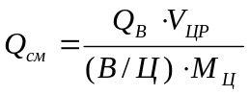 (2.80)
где Q_{в} производительность водяного насоса, л/с
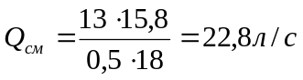

Производительность смесителя 2СМН-20 по облегченному цементному раствору:

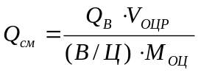 (2.81)

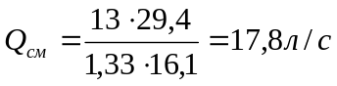

Общее число смесительных машин и цементировочных агрегатов: n_{см}=1+1= 2-количество цементно-смесительных машин. Для приготовления и закачки раствора выбраны цементировочные агрегаты (ЦА-320).Так как производительность смесителя по цементному раствору 22,8 л/с, а максимальная производительность ЦА-320 -14,5 л/с то с каждым смесителем должно работать по два агрегата. Общая потребность в цементировочной технике.

N=2 СМН-20+4 ЦА-320+1_{нач.прод.}+1_{под.воды}=8 единиц.

Также для цементирования используется блок манифольдов 1БМ-700 и станция контроля цементирования СКЦ-2М-80.

5

7 4

6 3

1

2

Рисунок 2.10- Схема обвязки агрегатов при цементировании
1- цементно-смесительная машина 2СМН-20; 2- цементировочный агрегат ЦА-320М; 3- блок- манифольда БМ-700; 4- станция контроля цементирования СКЦ-2М; 5- цементировочная головка; 6- ЦА для подачи воды; 7- ЦА для начала продавки раствора

Таблица 2.27 − Распределение тампонажных материалов
Смеситель | ЦА | Материал | Цемент,т | Вода,м³ | Буфер.жидк. | Прода-вка
1 | 1 | ЦР | 20,2 | 5 | 11
1 | 2 | ЦР | 20,2 | 5
2 | 3 | ОЦР | 18,5 | 12,35 |  | 20,5
2 | 4 | ОЦР | 18,5 | 12,35 |  | 20,5
 | 5 | ПОДАЧА ВОДЫ
 | 6 |  |  |  |  | 2
При цементировании эксплуатационной колонны закачку буферной жидкости осуществляет один агрегат на 4-ой скорости, готовящийся в последствии закачивать нормальный цементный раствор .
Закачку облегченного цементного раствора осуществляем двумя агрегатами
на 3-й скорости.
Закачку цементного раствора ведет два агрегата на 4-ой скорости.
Продавочную жидкость начинаем закачивать одним агрегатом (пробочным) на 1-й скорости, затем его отключают и готовят для
заканчивания продавки, а вместо него включают 2 имеющихся агрегата на 4-й
скорости. Заканчивают продавку пробочным агрегатом на 1-й скорости для
определения момента «стоп».
Участие ЦА в процессе цементирования показано на рисунке 8.

Определим продолжительность закачки агрегатом ЦА-320М
Определяется планируемое время цементирования:

1 скорость- Q=2,3л/с
2 скорость- Q=4,3л/с
3 cкopocть- Q=8,1 л/с
4скорость-Q= 14,5л/с
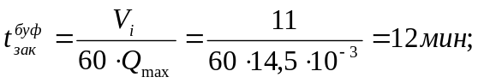Для закачки используется агрегат ЦА-320М d=125:

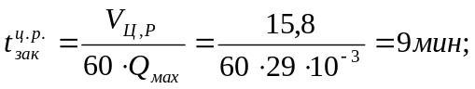
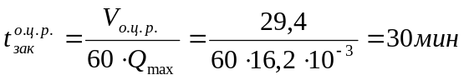

-время цементирования

Время процесса цементирования должно быть меньше 75% времени начала схватывания цементного раствора:
Т_{цем}=84,3 мин < 0,75·Т_{н.схв}=0,75·120=90 мин.
Таким образом, процесс цементирования эксплуатационной колонны производится с обеспечением всех технологических требований.

ЦА

Пр.Ж.
6
ЦР
5

4
ОЦР
3

2
Буф. Ж.

1

13 27 8 23,3 Время

Рисунок 2.11-Участие цементировочных агрегатов в цементировании эксплуатационной колонны.
Далее приведены приведён график изменения давления на цементировочной головке при закачке и продавке цементного раствора рисунок 2.12.

Следует учесть, что при больших скоростях закачки тампонажного раствора при параллельной работе смесительных машин давление на цементировочной головке может превысить допустимое давление цементировочных агрегатов из-за чрезмерного роста гидравлических сопротивлений внутри обсадной колонны и кольцевом пространстве.

2.10 Обоснование способа контроля качества цементирования

Для определения глубины кровли тампонажного камня и наличия плотного контакта между камнем, обсадной колонной и стенками скважины широко применяется способ акустической цементометрии (АКЦ). При акустической цементометрии измеряют амплитуды звуковых волн, распространяющихся от спущенного в скважину источника по обсадной колонне и по горным породам, в разных точках по глубине. Амплитуда колебаний, распространяющихся по колонне, окруженной промывочной жидкостью, значительно больше амплитуды на том участке, где она плотно прижата к камню, а амплитуда сигнала, прошедшего по горным породам, тем больше, чем плотнее контакты между колонной, камнем и стенками скважины.
Способ позволяет достаточно правильно найти глубину кровли камня, если плотность промывочной жидкости меньше плотности тампонажного раствора не менее чем на 200 кг/м³. Кривую АКЦ первый раз следует регистрировать до замены продавочной жидкости в колонне жидкостью меньшей плотности и опрессовки. Если записать кривую АКЦ повторно после уменьшения давления в колонне, можно по изменению амплитуды выявить те участки, на которых между колонной и камнем мог нарушиться контакт при радиальном сжатии обсадных труб.
Герметичность обсадной колонны проверяют опрессовкой. Предварительно в эксплуатационной колонне, а также в тех промежуточных колоннах и кондукторах, на которых должно быть установлено противовыбросовое оборудование, уточняют положение цементного стакана. Если длина его велика, излишнюю часть стакана до посадочного седла для разделительной пробки разбуривают. Для проверки герметичности эксплуатационной колонны продавочную жидкость в ней заменяют водой и на устье создают избыточное давление P_{оп}, которое должно на 10 % превышать наибольшее ожидаемое в этом сечении в период опробования, испытания или эксплуатации скважины; давление опрессовки должно быть не меньше 12,5 МПа.
Колонну признают герметичной, если после замены продавочной жидкости водой не возникают перелив последней и выделение газа на устье и если в период выдержки колонны под давлением снижение последнего в течение 30 мин не превышает 0,5 МПа . Контроль за изменением давления начинают через 5 мин после создания заданного давления опрессовки.
Если внутреннее давление в обсадной колонне после образования тампонажного камня будет существенно больше того, при котором он формировался, камень может растрескиваться в результате радиального расширения обсадных труб, тогда крепь станет негерметичной. Опасное повышение давления в колонне возможно как при опрессовке, так и при эксплуатации скважины. Предотвратить растрескивание камня можно, если спрессовывать колонну до начала формирования цементной оболочки, а на период эксплуатации в обсадную колонну спускать НКТ с пакером внизу и в межколонном пространстве после пакеровки поддерживать давление не выше того, при котором шло формирование камня.
2.11 ОСВОЕНИЕ СКВАЖИНЫ
В соответствии с заданием на проектирование, при строительстве скважин по данному проекту возможны варианты вторичного вскрытия и освоения скважин.
Основной вариант.
  - Перфорация объекта производится с применением в качестве перфорационной жидкости кислотной перфорационной среды (КПС), представляющей собой смесь водного раствора сильвинита («Лиман-800») и жидкости СПК-350 (состав перфорационный кислый). В качестве жидкости глушения используется поверхностно-активный кислотный раствор (ПАКР), представляющей собой смесь водного раствора сильвинита («Лиман-800») и жидкости СПК-150 (состав перфорационный кислый);
  - Вызов притока производится струйным насосом УГИС;
-По окончании работ по освоению скважины через УГИС в интервал пласта закачивается КПС (смесь водного раствора сильвинита и жидкости СПК-350). В интервал выше пласта через УГИС в качестве жидкости глушения закачивается ПАКР (смесь водного раствора сильвинита и жидкости СПК-150).
Дополнительные варианты:
Вариант 1. Применяется в случае неполучения расчётного дебита после вы-зова
притока струйным насосом УГИС по основному варианту.
- Производится глинокислотная обработка призабойной зоны пласта через колонну НКТ и струйный насос;
  - Производится вызов притока струйным насосом УГИС;
  - По окончании работ по освоению скважины через УГИС в интервал пласта закачивается перфорационная жидкость КПС (смесь водного раствора сильвинита и жидкости СПК-350). В интервал выше пласта через УГИС в иант 2. Применяется в случае неполучения расчётного дебита после вы зова притока струйным насосом УГИС покачестве жидкости глушения закачивается ПАКР (смесь водного раствора сильвинита и жидкости СПК-150).
  - Производится подъём УГИС из скважины;
  - В скважину спускается колонна НКТ – низ воронка;
  - Производится глинокислотная обработка призабойной зоны пласта через колонну НКТ;
  - Производится вызов притока снижением уровня свабированием;
  - По окончании работ по освоению скважины закачиванием раствора ПАКР (смесь водного раствора сильвинита и жидкости СПК-150) через колонну НКТ производится глушение скважины, и в интервал пласта закачивается перфорационная жидкость КПС (смесь водного раствора сильвинита и жидкости СПК-350).
Вариант 3. Применяется в случае неполучения расчётного дебита после вызова притока по основному и вышеназванным дополнительным вариантам.
По решению геологической службы заказчика (по результатам геофизических исследований), возможно проведение глубокопроникающего гидроразрыва пласта, как наиболее технологически эффективного способа интенсификации притока нефти из низкопроницаемых неравномерно заглинизированных пластов-коллекторов. Работы по гидроразрыву пласта выполняются в соответствии с регламентом РД 39-0148070-033/11-97 «Технологический регламент на проведение работ по интенсификации притока методом гидроразрыва пласта в процессе строительства и капитального ремонта скважин на месторождениях ОАО «Юганскнефтегаз». Оплата работ по гидроразрыву пласта производится по ИСР.
В случае применения технологических решений при освоении скважины, входящих в дополнительные варианты и решений не входящих в проект (тип перфоратора, способ вызова притока, интенсификация притока и т.д.) и согласованных с заказчиком, а при необходимости с органами Госгортехнадзора, финансирование выполненных объёмов работ производится по исполнительным сметным расчётам [1].
2.11.1 ВТОРИЧНОЕ ВСКРЫТИЕ ПРОДУКТИВНОГО ГОРИЗОНТА (ПЕРФОРАЦИЯ)
Настоящий раздел разработан в соответствии с «Технологическим регламентом по вторичному вскрытию продуктивных пластов и освоению скважин на месторождениях ОАО «Юганскнефтегаз», РД 39-0148070-003/01-98 и другими руководящими документами, а также с учётом требований «Правил безопасности в нефтяной и газовой промышленности».
Освоение объекта производится с передвижной установки А-50.
В соответствии с [3] при проведении работ по вторичному вскрытию пласта устье скважины оборудуется превенторной установкой по утверждённой схеме. В проекте принимается оборудование устья скважины малогабаритной превенторной установкой типа ПМТК 125×21 . Допускается использование других типов малогабаритных превенторов (например ППМ 80-210.000) или устройств герметизации устья при перфорации при согласовании с органами надзора. После установки на устье, превентор и устье скважины опрессовываются водой (при отрицательных температурах воздуха – незамерзающей жидкостью) давлением 125 кгс/см² для добывающих скважин и 200 кгс/см² для нагнетательных скважин.
Для замены бурового раствора на перфорационную жидкость и жидкость глушения в скважину до забоя спускается колонна НКТ и осуществляется перевод скважины на техническую воду с промывкой скважины до чистой воды. Производится опрессовка эксплуатационной колонны.
После опрессовки эксплуатационной колонны в скважину закачиваются технологические жидкости. Плотность раствора ПАКР для объекта перфорации определяется в соответствии с п.2.7.3.3. и п.2.11.2. «Правил безопасности в нефтяной и газовой промышленности» с учётом глубины залегания объекта и величины пластового давления и должна быть равна 1,06 г/см³ . Поверхностно активный кислотный раствор плотностью 1,06 г/см³ представляет собой водный раствор сильвинита молотого «Лиман-800» с добавлением состава СПК-150 (состав перфорационный кислый). Для приготовления 1 м³ перфорационной жидкости требуется следующее количество компонентов: сильвинит молотый «Лиман-800» -105 кг, СПК-150 - 15 кг. Перфорационная жидкость плотностью 1,10 г/см³ представляет собой водный раствор сильвинита молотого «Лиман-800» с добавлением состава СПК-350 (состав перфорационный кислый). Для приготовления 1 м³ перфорационной жидкости требуется следующее количество компонентов: сильвинит молотый «Лиман-800» -165 кг, СПК-350 - 50 кг.
После закачивания в скважину технологических жидкостей производится подъём из скважины колонны НКТ.
Осуществляется комплекс геофизических исследований в эксплуатационной колонне.
Вторичное вскрытие продуктивных пластов производится перфорацией эксплуатационной колонны. Тип перфоратора, плотность перфорационных отверстий и количество одновременно спускаемых зарядов определяются в соответствии с [13,37]. В проекте в качестве основного типа перфоратора принят корпусной кумулятивный перфоратор типа ЗПКО-89DN-01.
ВЫЗОВ ПРИТОКА С ПОМОЩЬЮ СТРУЙНОГО НАСОСА УГИС
Устройство типа УГИС состоит из корпуса со встроенным струйным насосом, имеющего проходной канал диаметром 51 мм, и набора функциональных вставок, спускаемых на кабеле. УГИС позволяет создавать на пласты депрессию, осуществлять воздействие на пласты жидкими реагентами, проводить исследования пласта геофизическими приборами на кабеле, обработку пласта ультразвуковым генератором и перфорацию малогабаритными перфораторами во время работы УГИС, производить измерение гидродинамических параметров пласта. Насос работает в паре с установленным ниже него пакером. Работа струйного насоса возможна, когда напорный и всасывающий клапан разобщены и ток жидкости происходит через сопло. Разобщение выполняется с помощью функциональных вставок. Действие насоса (депрессия на пласты) создаётся только в подпакерной зоне, по остальному стволу скважины сохраняется первоначальное давление. Рекомендуемая величина депрессии при вызове притока - 120 кгс/см².
Типовая компоновка устройства состоит (снизу вверх):
- воронка (расширитель), устанавливается не ближе 20 м от кровли пласта;
- хвостовик (НКТ диаметром 73 мм);
- пакер;
- одна или несколько труб НКТ диаметром 73 мм;
- струйный насос;
- НКТ диаметром 73 мм до устья;
- устье скважины оборудуется превентором, фонтанной арматурой и лубрикатором.
При спуске УГИС трубы шаблонируются шаблоном диаметром 59,5 мм, длиной 500 мм. Все резьбовые соединения между пакером и струйным насосом, резьбовые соединения НКТ уплотняются смазкой ГС.
По окончании работ по вызову притока и очистке призабойной зоны пласта производятся гидродинамические исследования объекта.
Конструкция струйного насоса типа УГИС и комплекс вспомогательного оборудования позволяют производить через него воздействие на пласт жидкими химреагентами. Возможно также прокачивание жидкости через УГИС напрямую в межколонное пространство. После окончания исследований в интервал пласта через колонну НКТ и УГИС закачивается перфорационная жидкость в объёме 3,0 м³ (водный раствор сильвинита молотого «Лиман-800» плотностью 1,10 г/см³ с добавлением состава СПК-350). Затем через струйный насос в обсадную колонну (в межколонное пространство и в НКТ), в интервал выше пласта, закачивается раствор ПАКР плотностью 1,06 г/см³ . Таким способом производится глушение скважины.
На каждой конкретной скважине работы по вызову притока с помощью струйного насоса УГИС производятся по разработанному для данной скважины плану, который составляется в соответствии с действующими технологическими регламентами, разработанными геофизической организацией и согласованными с буровым предприятием и Заказчиком.
Величина депрессии на пласты при испытании конкретного объекта должна определяться буровой подрядной организацией по согласованию с Заказчиком. При этом должны учитываться проектные решения, фактическое состояние крепи скважины и фактическое расстояние до водоносного пласта. Величина депрессии при испытании объектов определяется с учётом следующих факторов:
- условия прочности обсадной колонны (обсадная колонна рассчитана на снижение уровня жидкости до 2300 м по вертикали);
- условия прочности цементного кольца между нефтеносным и водоносным пластами, перепад давления на один метр разобщаемого пространства не должен превышать 1,5 МПа;
- условия сохранения устойчивости призабойной зоны пласта.
Скважинные жидкости и пластовые флюиды, полученные при вызова притока, собираются в накопительной емкости и откачиваются в нефтесборный коллектор.
ГЛИНОКИСЛОТНАЯ ОБРАБОТКА ПРИЗАБОЙНОЙ ЗОНЫ ПЛАСТА
В случае, если после вызова притока с помощью УГИС не получен расчётный дебит, с целью увеличения проницаемости призабойной зоны скважины предусматривается воздействие на ПЗП проведением глинокислотной обработки. Глинокислотой называется смесь соляной и плавикой кислот.
Конструкция струйного насоса типа УГИС позволяет производить через него кислотную обработку пласта. Производство работ по глинокислотной обработке призабойной зоны пласта через УГИС осуществляется в соответствии с технологическими регламентами [37,83,84].
В соответствии с данными регламентами предусматривается следующая методология работ:
- Установка кислотной ванны.
- Глинокислотная обработка призабойной зоны пласта.
При работе с кислотами необходимо выполнять требования специальных правил и инструкций по промышленной безопасности, охране труда и охране окружающей среды.
УСТАНОВКА КИСЛОТНОЙ ВАННЫ
Перед проведением работ по обработке призабойной зоны пласта кислотным составом проводятся подготовительные работы – подготовка ствола скважины и открытого забоя. В составе подготовительных работ предусматривается установка кислотной ванны. Кислотная ванна предназначена для очистки поверхности открытого забоя и внутренней поверхности обсадной колонны от цементной и глинистой корки, продуктов коррозии.
Расчётное количество компонентов, технология приготовления кислотной композиции и порядок проведения работ осуществляется согласно «Регламента…» [83].
ОБРАБОТКА ПРИЗАБОЙНОЙ ЗОНЫ ПЛАСТА
После окончания работ по установке кислотной ванны осуществляется обработка призабойной зоны пласта глинокислотой.
Выбор кислотной композиции, расчёт ингредиентов и технология приготовления производится в соответствии с «Регламентом…» [83]. Работы по глинокислотной обработке ПЗП осуществляются согласно технологических регламентов [37,83,84].
После окончания работ по глинокислотной обработке ПЗП в интервал пласта через колонну НКТ и УГИС закачивается кислотная перфорационная среда (КПС), представляющая собой смесь водного раствора сильвинита («Лиман-800») и жидкости СПК-350, в объёме 3,0 м³. Затем через струйный насос в обсадную колонну (в межколонное пространство и в НКТ), в интервал выше пласта, закачивается поверхностно-активный кислотный раствор (ПАКР), представляющей собой смесь водного раствора сильвинита («Лиман-800») и жидкости СПК-150, плотностью 1,06 г/см³.
2.11.2 ВЫЗОВ ПРИТОКА СНИЖЕНИЕМ УРОВНЯ ЖИДКОСТИ СВАБИРОВАНИЕМ
В проекте, в соответствии с заданием, принимается вызов притока из скважины заменой солевых растворов на техническую воду и последующим снижением уровня жидкости свабированием.
Свабирование производится с подъёмника А-50 с использованием геофизического подъёмника, оснащённого стальным каротажным кабелем.
Распределение обязанностей и объём выполняемых работ между буровым предприятием и геофизической организацией устанавливается соответствующим договором.
В соответствии с требованиями «Технологического регламента» [37] величина депрессии при освоении скважины определяется с учётом следующих факторов:
- Не нарушается условие прочности обсадной колонны (обсадная колонна рассчитана на снижение уровня жидкости до 2300м по вертикали);
- Не нарушается прочность цементного кольца между нефтеносным и водоносным пластами.
- Не превышается величина максимально допустимой депрессии, определённой давлением насыщения нефти газом. Допускаемая депрессия определяется по формуле [37]: Рд = Рпл – 0,6*Рнас.
При вызове притока свабированием необходимо выполнять следующие основные требования:
- На торцовых частях НКТ, предназначенных для спуска, в скважину должны быть сняты фаски.
- До начала работ должны быть опрессованы :
-фонтанная арматура на давление опрессовки эксплуатационной колонны
(125 кгс/см² – для добывающих скважин и 200 кгс/см² – для водонагнетательных скважин);
-межтрубное пространство эксплуатационной колонны и кондуктора на 90 кгс/см²;
-тройник-разрядник и лубрикатор с зафиксированным на кабеле сальником герметизатора на 100 кгс/см² .
- Контроль за положением уровня в скважине осуществляется по каротажному кабелю, объём отобранной жидкости - по заполнению ёмкости, оборудованной уровнемером.
- Не допускается опорожнение обсадной колонны ниже уровня, указанного в плане работ на свабирование.
- Все участники работ должны быть проинструктированы по правилам технологии работ и мерам безопасности при проведении операции вызова притока свабированием.
- Свабирование скважины производится до получения притока флюида или до снижения уровня в скважине до заданной глубины.
Время работ по свабированию скважины определяется по «Технологическому регламенту…»[37].
По окончании работ по вызову притока, осуществляется глушение скважины закачиванием поверхностно-активного кислотного раствора (ПАКР), представляющего собой смесь водного раствора сильвинита («Лиман-800») и жидкости СПК-150, плотностью 1,06 г/см³. В интервал пласта закачивается кислотная перфорационная среда (КПС), представляющая собой смесь водного раствора сильвинита («Лиман-800») и жидкости СПК-350, в объёме 3,0 м³. Производится подъём технологической колонны НКТ из скважины и перевод скважины на механизированный способ эксплуатации. В водонагнетательных скважинах производится спуск НКТ с пакером для нагнетания воды в пласт.

3 Техника строительства скважины

3.1 Выбор буровой установки
Типовой комплект бурового оборудования, конструктивные узлы и привышечные сооружения выбираются в зависимости от глубины и конструкции скважины, вида потребляемой энергии, способа бурения.
Класс буровой установки (БУ) для бурения конкретной скважины или группы скважин выбирается по номинальной грузоподъёмности, которую не должен превышать наибольший вес применяемой компоновки с учётом перегрузок (затяжки, прихваты).Грузоподъёмность вышки, лебедки и талевой системы должна обеспечивать безопасное проведение работ по подъёму, спуску и расхаживайте наиболее тяжёлой колонны [3].
Определим нагрузку действующую на крюк:
, (3.1)
где Q_{бк} – вес бурильной колонны, (386 кН),
Q_{кв} – вес квадрата, (20 кН),
Q_{вер} – вес вертлюга, (16,4 кН).
 1,25·386+20+16,4=518,9 кН
Вес кондуктора: Q_{к}=53,5·9,81·795=417,2кН,
Нагрузка, действующая на крюк:
= 1,25·417,2+16,4=537,9 кН.
Вес эксплуатационной колонны: Q_{эк}=822,6 кН,
Нагрузка, действующая на крюк:
= 1,25·822,6+20+16,4=1064,6 кН.
Из имеющихся видов БУ этому требованию удовлетворяет установка 5 класса для бурения на глубину 2000 – 3200 м. с грузоподъемностью 2000 кН. Так как район ведения буровых работ электрифицирован, то привод БУ будет электрический. Выбираем установку Уралмаш – 3000 ЭУК–2.

3.2 Выбор оснастки талевой системы
Для выбранной БУ определим тип оснастке при глубине 2937м. Определим максимально допустимое число рабочих струн:
i=α·Т_{к}/S_{доп}, (3.2)
где α – коэффициент, учитывающий затяжки, α=1,25,
Т_{к} – максимальная нагрузка на крюке.
S_{доп} – допустимое напряжение каната при кратковременных нагрузках:
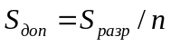, (3.3)
где S_{разр} – разрывная нагрузка для каната; по [3] для талевого каната
ЛК-Р06 диаметром 28 мм, (618 кН),
n - запас прочности, (n=4)
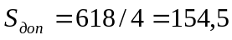кН
i=1,25·995,28/154,5=8
следовательно, число рабочих струн будет i=8 при оснастке 4х5.
Определим потребную длину каната:
L_{кан}=2·(h+D_{шк})+i·(h+D_{шк})+h', (3.4)
где h – высота вышки, h=41,6 м,
D_{шк} – диаметр шкива D_{шк}=1,0 м.,
h' - длина каната, остающаяся на барабане лебедки:
h'=·d·S_{о},
где d – диаметр барабана лебёдки, d = 0,8 м;
S_{о} - количество нитей каната, остающаяся на барабане S_{о}=6,
тогда
h'=3,14·0,8·6=15,07м
L_{кан}=2·(41,6+1)+8·(41,6+1)+15,07=442 м.

3.3 Обогрев буровой установки в зимних условиях
Обогрев рабочих мест буровой установки необходим для создания нормальных условий труда и повышения производительности труда в зимних условиях.
По результатам проведенных научно-исследовательских работ ВНИИБТ разработан и выпущен ОСТ-39-134-81 «Обогрев рабочих мест на буровых установках».
В качестве источника тепла предлагается использовать воздухонагреватель, разработанный ЦКБН Министерства нефтяной промышленности, технические характеристики которого приемлемы для использования в условиях Западной Сибири. Характеристика воздухонагревателя приведена в таблице 3.1.
Таблица 3.1 – Характеристика воздухонагревателя
Параметры | Величина
Теплопроизводителыюсть, ккал/ч | 1
Производительность по воздуху, м³/ч | 32500
Мощность вентилятора, кВт | 44
Рабочее давление, МПа | 11
Температура на входе, °С | -50
Температура на выходе,°С | +50
Масса блока, кг | 13950

Температура воздуха на уровне 1,5 м должна быть не менее 6°С. Электропитание воздухонагревателя производится от энергоблока буровой.

Рисунок 3.1 – Схема обогрева буровой установки:
1- котел;
2- электрокотел;
3- насосный блок;
4- буровая установка;
5- паровая линия;
6- водяная линия;
7- водопровод к колодцу;
8- шибер.

